Freestyle Learning

Handbuch
Version 4.0



Heinz Lothar Grob
Jan vom Brocke
Norman Lahme
Mirko Wahn
Carsten Fiedler

© Freestyle Learning Group, Januar 2008

Inhaltsverzeichnis
1 Einführung 1
1.1 Willkommen 1
1.2 Schnelleinstieg 1
1.3 Freestyle Learning verwenden 2
1.4 Lerninhalte austauschen 5
1.4.1 Learning Units importieren und exportieren 5
1.4.2 Learning Unit Views importieren und exportieren 6
2 Die Architektur von Freestyle Learning 10
2.1 Aktivieren von Learning Unit Views 10
2.2 Arbeitsbereiche 11
2.2.1 Die Baumansicht 11
2.2.2 Der Anzeigebereich 11
2.2.3 Die Interaktionsleiste 12
2.2.4 Funktionen der Standard-Interaktionsschaltflächen 13
2.2.5 Editier-Modus 16
2.2.6 Benutzer-Rollen 16
2.3 Benutzerverwaltung 17
2.3.1 Benutzerrollen in Freestyle Learning 17
2.3.2 Benutzerrolle wechseln 18
2.3.3 Neue Benutzerkennung anlegen 18
3 Learning Unit Views 19
3.1 Intro 19
3.2 Text Study 19
3.3 Slide Show 20
3.4 Case Study 21
3.5 Learning By Doing 21
3.6 Check Up 21
3.6.1 Fragemodus 21
3.6.2 Fragendurchlauf starten 24
3.6.3 Evaluationsmodus 25
3.7 Selector 26
3.8 Mindmaps 28
3.9 Media Pool 29
3.10 Glossar 31
3.10.1 Glossar-Modus 31
3.10.2 Memory-Modus 31
3.11 Notiz-Manager 33
3.12 Audio-Notiz-Manager 34
4 Guided Tours 36
4.1 Der Guided Tour Creator 36
4.2 Guided Tours verwenden 37
4.3 Guided Tours erstellen 38
4.4 Guided Tours bearbeiten 39
5 Learning Units erzeugen 41
5.1 Dialog „Neue Learning Unit“ 41
5.2 Editier-Modus 41
5.3 Lerninhalt bearbeiten 42
5.3.1 Werkzeugleisten 42
5.3.2 Baumansicht bearbeiten 42
5.3.3 Anzeigebereich bearbeiten 44
5.4 Gliederung entwerfen 44
5.5 Inhalte der Standard-Views bearbeiten 45
5.5.1 Intro 45
5.5.2 Text Study 45
5.5.3 Slide Show 49
5.5.4 Case Study 51
5.5.5 Learning By Doing 51
5.5.6 Check Up 52
5.5.7 Selector 56
5.5.8 Mindmaps 58
5.5.9 Glossar 59
5.5.10 Media Pool 60
5.5.11 Notiz-Manager 61
5.5.12 Audio-Notiz-Manager 61
5.6 Automatische Verlinkung 61
5.7 Anforderungen für Multimedia-Elemente 63
6 Ausführliche Installationsanleitung 65
6.1 Freestyle Learning herunterladen 65
6.2 Von CD oder DVD installieren 65
6.3 Installationsvorgang 66
6.3.1 Ausführbare Version (CD/Download) 66
6.3.2 Installieren der Entwickler-Version 71
6.3.3 Importieren mitgelieferter Learning Units 72
6.3.4 Frühere Versionen aktualisieren 73
6.4 Hilfestellung 73
7 Anhang 74

Einführung

Willkommen
Herzlich willkommen zur Freestyle Learning Software! Dieses Handbuch unterstützt Sie bei der Installation von Freestyle Learning und zeigt, wie Sie die zahlreichen Möglichkeiten beim Erstellen von Learning Units zur effizienten Umsetzung von Lernstrategien mit der Plattform nutzen können.
Sie können diese Software auf jedem System einsetzten, für das eine Virtual Machine / Java Runtime Enviroment (JRE) in der Version 1.4.x oder 1.5.x existiert, also z. B. Windows, Linux (Unix) und MacOS-X. Freestyle Learning wird zusammen mit einer geeigneten JRE für Ihre Plattform ausgeliefert. Sie können auch eine bereits auf Ihrem System installierte JRE 1.4.x oder 1.5.x für Freestyle Learning verwenden. Für optimale Performanz empfehlen wir Java 1.5.x. Weitere Informationen über die Java-Technologie erhalten Sie über die Internetseite der Fa. Sun unter http://java.sun.com/.

Schnelleinstieg
Nach dem Einlegen der Freestyle Learning-CD/DVD starten Sie die Installation. So finden Sie den passenden Installer für Ihr Betriebssystem:
Windows 98, ME, NT, 2000, XP
- Öffnen Sie den Dateiexplorer, indem Sie auf Ihrem Desktop das Symbol „Arbeitsplatz“ doppelklicken.
- Wechseln Sie zum CD-Inhalt durch Doppelklick auf das Symbol Ihres CD-Laufwerks.
- Doppelklicken Sie den Ordner „Installation“, dann „Windows“.
- Durch Doppelklick auf die Datei „fsl_setup“ können Sie den Installationsvorgang starten.
- Nach Abschluss der Installation starten Sie Freestyle Learning durch Auswahl des Eintrags im Startmenü.
Windows Vista
Die Freestyle Learning-Version für Microsoft Windows Vista beinhaltet keine automatische Installationsroutine. Sie können die in dem Verzeichnis „Installation / Windows / Vista“ enthaltene zip-Datei an einen beliebigen Ort entpacken und die Software mit einem Doppelklick auf die Datei „start_vista“ aus dem Verzeichnis „bin“ starten.
Linux
- Öffnen Sie einen Dateiexplorer, z. B. Konqueror oder klicken Sie auf Ihrem Desktop auf das Symbol „Arbeitsplatz“.
- Klicken Sie auf das Symbol Ihres CD-Laufwerks
- Klicken Sie auf den Ordner „Installation“, dann „Linux“.
- Durch Klicken von „fsl_setup.bin“ wird der Installationsvorgang gestartet.
- Nach Abschluss der Installation starten Sie Freestyle Learning durch einen Klick auf die Verknüpfung in Ihrem Homeverzeichnis.
MacOS-X
- Klicken Sie auf Ihrem Desktop auf das Symbol Ihres CD-Laufwerks.
- Doppelklicken Sie den Ordner „Installation“, dann „MacOS-X“.
- Durch Doppelklicken von „fsl_setup.bin“ wird der Installationsvorgang gestartet.
Während des automatischen Installationsvorgangs sollten Sie die vorgeschlagenen Einstellungen durch Drücken der Schaltfläche „Weiter“ bestätigen. Weitere Erläuterungen zum Installationsvorgang und Hilfestellungen bei Problemen finden Sie im Abschnitt 6.

Freestyle Learning verwenden

Learning Unit auswählen
Die Inhalte, mit denen Sie in der Freestyle Learning-Umgebung arbeiten können, sind in Lerneinheiten zusammengefasst, so genannten Learning Units. Zum Auswahl einer Learning Unit klicken Sie auf die Schaltfläche neben dem Textfeld mit dem Inhalt „Bitte wählen Sie eine Unit“. Darauf hin wird ein Dialogfenster angezeigt, in dem alle in Ihrer Installation verfügbaren Learning Units in einer Baumstruktur aufgeführt sind.
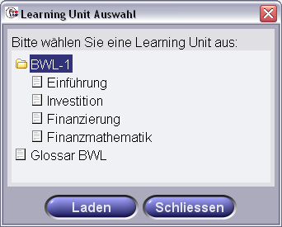
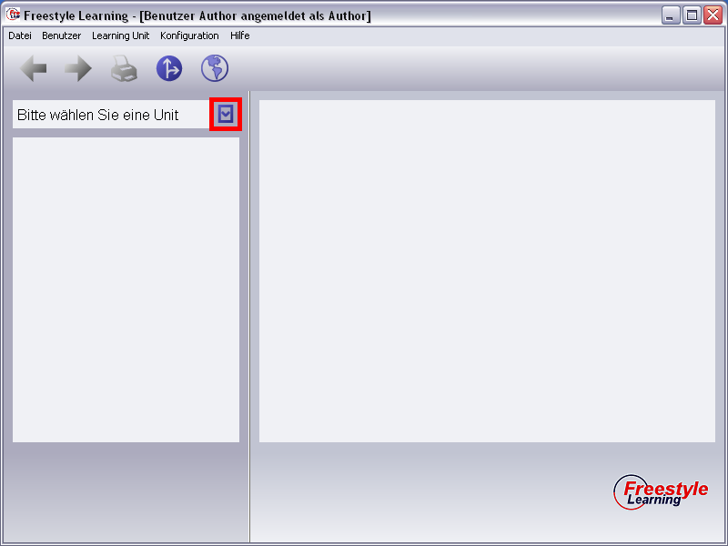
Um eine Learning Unit zu laden, selektieren Sie diese innerhalb der Learning Unit-Baumstruktur und klicken anschließend die Schaltfläche „Laden“. Dadurch werden die von der Learning Unit unterstützten Perspektiven (Learning Unit View Manager) geladen. Der Fortschritt wird dabei in einem Bildschirmfenster angezeigt.
Schaltflächen zum Aufruf der Learning Unit-Übersicht
 | Learning Unit Auswahl | Zeigt das Dialogfenster zur Auswahl einer Learning Unit an
Hinweis: Sollten im Dialog keine Learning Units aufgelistet sein, sind bei Ihrer Freestyle Learning-Umgebung noch keine Units installiert. Details zum Importieren von Learning Units finden Sie in Abschnitt 1.4.

Perspektiven (Learning Unit Views) aktivieren
Der Lerninhalt in einer Learning Unit wird in verschiedenen Perspektiven präsentiert, den so genannten Learning Unit Views. Nachdem eine Learning Unit geladen wurde, ist aber noch keine Learning Unit View aktiv. Erst durch Drücken der Schaltflächen unten links (zum Aktivieren von primären Perspektiven für die Wissensvermittlung und -kontrolle) und über die Schaltflächen oben rechts in der Toolbar (zur Aktivierung sekundärer Perspektiven mit unterstützenden Inhalten, z. B. die Glossar-Perspektive) werden die Views aktiviert und die Perspektiveninhalte angezeigt (Näheres hierzu finden Sie in Abschnitt 2.1). Sie können jederzeit zwischen den Perspektiven einer Unit wechseln.
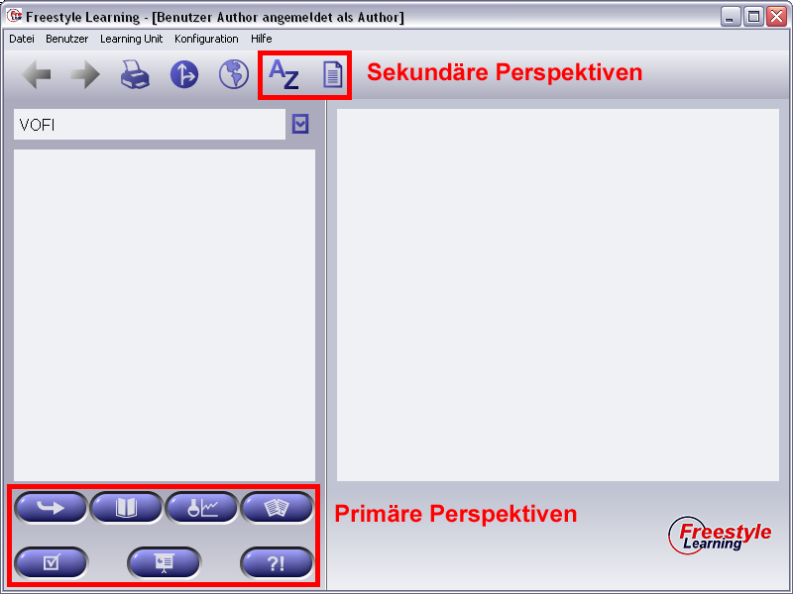

Elemente auswählen
Sobald Sie eine Learning Unit View aktiviert haben, wird die inhaltliche Struktur der View im linken Fensterbereich in einer Baumansicht dargestellt. Durch einen einfachen Mausklick auf ein Baumelement wird der zugehörige Inhalt im rechten, großen Anzeigebereich präsentiert. Ein Doppelklick auf ein Baumelement lässt den Baum auf- oder zuklappen. Alternativ können sie dies auch durch einen einfachen Klick auf das Symbol links neben der Elementbezeichnung realisieren.
Die spezifischen Funktionen eines ausgewählten Elementes können Sie über die blauen Interaktionsschaltflächen unterhalb des Anzeigebereichs aufrufen. Welche Funktionen gerade verfügbar sind, hängt von der jeweiligen View und dem gerade ausgewählten Baumelement ab. Eine detaillierte Beschreibung der verfügbaren Interaktionsschaltflächen und deren Anwendungsmöglichkeiten finden Sie im Abschnitt 3 über die Learning Unit Views, die zusammen mit der Freestyle Learning Software ausgeliefert werden.

Navigieren in Freestyle Learning
Während Sie sich durch die Elemente einer Learning Unit View arbeiten, in dem Sie Views aktivieren und Elemente aus der Baumansicht auswählen, können Sie sich jederzeit durch drücken der Navigationsschaltflächen ganz links in der Toolbar unterhalb der Menüzeile in Ihrer persönlichen Auswahlhistorie vor- und zurückbewegen. Drücken Sie „Zurück“ um das zuvor ausgewählte Element anzuzeigen. Durch Drücken von „Vorwärts“ können Sie wieder dorthin gehen, von wo aus Sie zurück navigiert sind. Diese Navigation funktioniert sowohl View- als auch Learning Unit übergreifend.
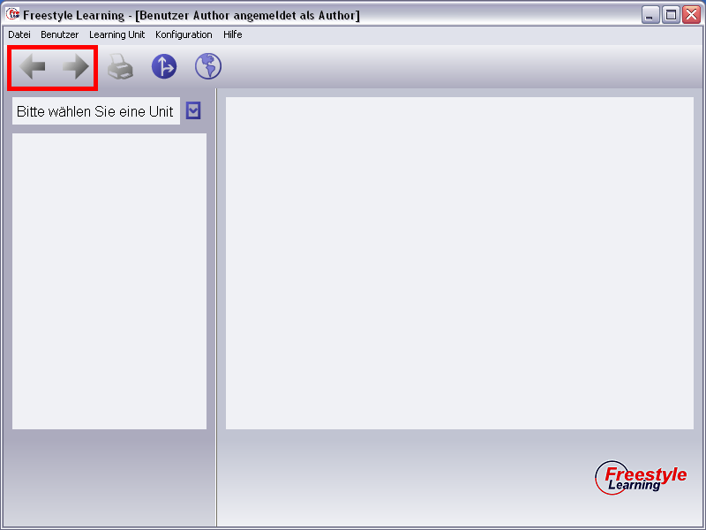

Lerninhalte austauschen

Learning Units importieren und exportieren
Die eigentlichen Lerninhalte sind in Freestyle Learning in Form von Learning Units organisiert. Diese Inhalte können über die Import/Export-Schnittstelle in Freestyle Learning einfach verteilt und ausgetauscht werden.

Importieren einer Learning Unit
Lerninhalte können in Form von Learning Units für die Freestyle Learning-Plattform zum Download angeboten werden, z. B. über eine entsprechende Veranstaltung, die auf der Online-Plattform OpenUSS eingerichtet ist. Der Download einer Unit erfolgt in einer einzigen Datei mit der Endung .fsl (zip-Format). Zum Importieren einer Unit aus einer .fsl-Datei wählen Sie den Menüpunkt „Datei“ → „Importieren“. Im darauf erscheinenden Dialog werden Sie zur Auswahl einer .fsl-Datei aufgefordert. Bestätigen Sie Ihre Auswahl, um den Import-Prozess zu starten. Nach erfolgreichem Import können Sie die neue Unit über den Learning Unit-Auswahldialog aktivieren.

Exportieren einer Learning Unit
Sofern Sie in der Autorrolle angemeldet sind, können Sie Ihre Units über die Exportfunktion leicht anderen Nutzern von Freestyle Learning zur Verfügung stellen. Aktivieren Sie dazu die zu exportierende Unit über den Learning Unit-Auswahldialog und wählen Sie im Menü „Datei“ → „Exportieren“. Alternativ können Sie im Learning Unit-Auswahldialog eine Unit rechtsklicken und „Exportieren“ wählen.
Im darauf erscheinenden Dialog können Sie einen Namen für die .fsl-Datei festlegen und den Exportvorgang starten. Diese Datei können Sie dann z. B. für andere Nutzer von Freestyle Learning zum Download anbieten, so dass diese sie wiederum über die Importfunktion bei sich nutzen können.
Hinweis: Beachten Sie, dass beim Export einer Unit auch erstellte Links mit exportiert werden. Möglicherweise funktionieren diese Links nicht mehr, wenn darin auf Elemente von Units verwiesen wurde, welche auf der Zielplattform nicht vorhanden sind.

Learning Unit Views importieren und exportieren

Importieren einer Learning Unit View
Neben der Möglichkeit vollständige Learning Units zu importieren und exportieren, können auch einzelne Perspektiveninhalte ausgetauscht werden. Um eine Learning Unit View zu importieren, müssen Sie zunächst die Ziel-Unit laden und die Perspektive aktivieren. Nach der Aktivierung wechseln Sie über „Learning Unit“ → „Editieren“ in den Editiermodus. Dort werden Ihnen innerhalb der Strukturbaumansicht Schaltflächen zum Importieren und Exportieren von Learning Unit View-Inhalten angezeigt.
Schaltflächen für den Learning Unit Import / Export
 | Learning Unit View-Import | Import von Learning Views.
 | Learning Unit View-Export | Export von Learning Unit Views.
Zum Importieren einer Learning Unit View klicken Sie die Schaltfläche „I“. Danach wählen Sie die Art des Importiervorgangs aus. Dabei haben Sie die Wahl zwischen einem „Online-Import“ oder eines Imports aus einer lokal gespeicherten .fslv-Datei.
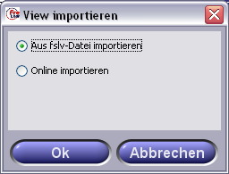
Bei einem Online-Import muss für die Unit eine OpenUSS-Perspektive durch einen Dozenten eingerichtet worden sein. Ferner müssen Sie sich zuvor an der OpenUSS-Plattform registriert haben. Dieser Import-Mechanismus befindet sich derzeitig noch in der prototypischen Entwicklung. Wir empfehlen Ihnen deshalb einen Austausch von Learning Unit Views über .fslv-Dateien. Sobald Sie diesen Typ des Importvorgangs ausgewählt und durch einen Klick auf „Ok“ bestätigt haben, können Sie den Ort der zu importierenden Learning Unit View angeben.
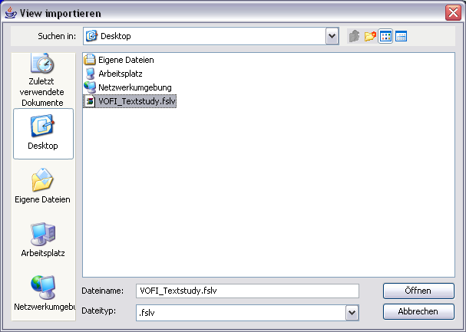
Nach einem Klick auf „Öffnen“ wird die .fslv-Datei ausgewertet und angezeigt, welche View-Inhalte auf Ihrer Plattform (links dargestellt) durch die zu importierende View (rechts dargestellt) überschrieben werden. Bei allen Synchronisationsvorgängen zwischen den Perspektiven ist zwischen drei Typen von Learning Unit View-Elementen zu unterscheiden: aktuelle Elemente, modifizierte Elemente und veraltete (gelöschte) Elemente.
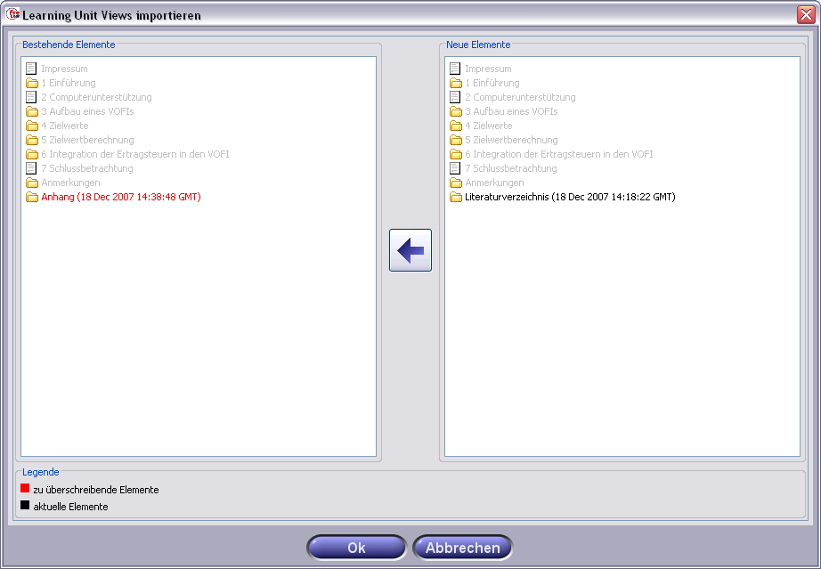
Aktuelle Elemente
Aktuelle Elemente sind Elemente, bei denen die Onlineversion mit der lokalen Version übereinstimmt. Aufgrund der Tatsache, dass Learning Unit View-Inhalte sehr schnell einen beachtlichen Umfang einnehmen können, werden alle aktuellen Elemente leicht grau (ausgeblendet) dargestellt.
Modifizierte Learning Unit View-Elemente
Modifizierte Learning Unit View-Elemente bilden Elemente, die neueren Datums sind als die verfügbaren Elemente. Hier wird zwischen einem Import- und einem Exportvorgang unterschieden. In der Abbildung sind diese Elemente auf der lokalen Seite rot (umrandet) dargestellt, weil sie bei einem Importvorgang überschrieben würden. Die neuen Elemente auf der Server-Seite werden schwarz gekennzeichnet. Abweichungen zwischen den Learning Unit View-Elementen werden zusätzlich durch die Angabe der Modifikationsdaten hinter den Elementtiteln angezeigt.
Veraltete Learning Unit View-Elemente
Der dritte Fall, der für einen Synchronisationsvorgang von Relevanz ist, sind veraltete Elemente, die durch einen anderen Benutzer aktualisiert worden sind. Veraltete Elemente werden rot gekennzeichnet und bei einem Importvorgang oder Exportvorgang grundsätzlich überschrieben. Die veralteten Elemente können an Hand des eingeblendeten Modifikationsdatums identifiziert werden.
Mit einem Klick auf den Pfeil zwischen den beiden Baumstrukturen wird der Importvorgang realisiert und mit einem Klick auf „Ok“ übernommen.
Eine Problematik bei einem Import- bzw- Synchronisationsvorgang können Links innerhalb von Learning Units bilden, wenn Autoren Änderungen an Ihren Lerninhalten vorgenommen haben. Bei einem Importvorgang haben Sie deshalb die Wahl, ob die neuen Links des Autors ohne Prüfung übernommen oder alle Links der Learning Unit View überprüft werden sollen.
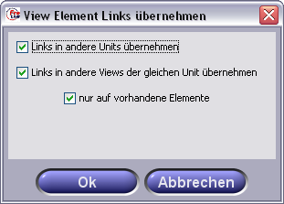
Bei einem Import können Sie wählen, ob Links in andere Units und Links in andere Views der gleichen Unit übernommen werden sollen. Bei der letzteren Auswahlmöglichkeit besteht ferner die Option, nur die Links auf existierende Elemente der Learning Unit zu übernehmen. Alle nicht auflösbaren Links werden in diesem Fall automatisch gelöscht. Für eine derartige Überprüfung von Links in den lokal installierten Learning Units wurde die Freestyle Learning-Plattform um einen Mechanismus zum Überprüfen und Löschen von Links erweitert.
Exportieren einer Learning Unit View
Analog zum Importieren können Sie Learning Unit View-Elemente über die Schaltflächen innerhalb der Strukturbaumansicht exportieren.

Die Architektur von Freestyle Learning

Aktivieren von Learning Unit Views
Der Lerninhalt, der in Form einer Freestyle Learning Unit zur Verfügung gestellt wird, kann durch unterschiedliche Perspektiven, den Learning Unit Views, bearbeitet werden. Welche View Sie für Ihre Arbeit verwenden, bleibt ganz Ihren persönlichen Präferenzen überlassen. Zum Aktivieren der Views klicken Sie eine der Aktivierungsschaltflächen, die sogenannten Primary und Secondary Activation Buttons.

Primäre Perspektiven - Primary Activation Buttons
Im linken, unteren Fensterbereich sind eine Reihe von so genannten Primary Activation Buttons angeordnet. Über diese Schaltflächen können Sie sich Ihren eigenen Weg zum Bearbeiten der Lerninhalte bahnen. Üblicherweise führen Ihre ersten Schritte bei einer Learning Unit durch diese primären Perspektiven (Primary Views), wodurch Sie sich intensiv mit dem Lerninhalt auseinandersetzen und sich sowohl Grund- als auch Detailkenntnisse aneignen und überprüfen können. Welche der Primary Views zur Auswahl stehen, hängt davon ab, ob sie in einer bestimmten Learning Unit unterstützt werden.

Sekundäre Perspektiven - Secondary Activation Buttons
In der Toolbar unterhalb der Menuleiste finden Sie Schaltflächen zur Aktivierung von sekundären Perspektiven (Secondary Views). Über diese Schaltflächen gelangen Sie zu Perspektiven, in denen zusätzliches Material, Multimediaelemente, Notizen oder beliebige andere Nachschlage-Referenzen strukturiert aufbereitet sein können. Welche der Secondary Views zur Auswahl stehen, hängt davon ab, ob sie in einer bestimmten Learning Unit unterstützt werden.

Context-Dependent Activation Buttons
Einige Views stellen Inhalte bereit, die sich auf bestimmte Elemente aus anderen Views beziehen. Diese Views lassen sich dann direkt beim Betrachten des entsprechenden zugehörigen Elementes aktivieren. Es findet also eine kontextbezogene Aktivierung statt: Context-Dependent Activation. Dazu platziert jede kontextabhängige View zusätzlich eine eigene Aktivierungsschaltfläche im rechten Bereich der Interaktionsleiste. Durch Klicken dieser „Context-Dependent Activation“-Schaltfläche wird die entsprechende View aktiviert und das zum bisher betrachteten Element gehörige Element automatisch ausgewählt.
Mit Hilfe der Context-Dependent Activation lassen sich so beispielsweise zu einem Element aus der Text Study Anmerkungen hinzufügen, die als Elemente des Notiz-Managers angelegt werden. Während Sie ein Element aus der Text Study betrachten, klicken Sie dazu die „Context-Dependent Activation“-Schaltfläche des Notiz-Managers, wodurch dieser automatisch aktiviert und ein neues Baumelement angelegt wird, dessen Inhalt sie nun mit Ihren Notizen füllen können. Wenn Sie später wieder das Element der Text Study betrachten, können Sie durch erneutes Klicken der „Context-Dependent Activation“-Schaltfläche direkt zu Ihrer Notiz springen. Diesmal wird kein neues Element angelegt, sondern das zuvor erzeugte Element wird angezeigt.

Arbeitsbereiche

Die Baumansicht
Sobald Sie eine Learning Unit View aktiviert haben werden im linken Fensterbereich alle Elemente dieser View in einer baumartigen Struktur dargestellt. Ein einfacher Klick auf ein Element aus dem Baum zeigt den zugehörigen Inhalt im rechts im Anzeigebereich an.
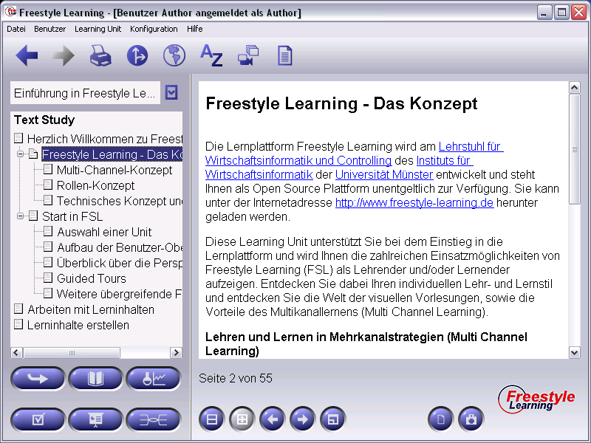

Der Anzeigebereich
Der große Fensterbereich auf der rechten Seite wird zur Darstellung von Inhalten genutzt, die zu dem aktuell in der Baumansicht ausgewählten Element gehören. In welcher Weise der Inhalt in diesem Anzeigebereich präsentiert wird, hängt von der gerade aktiven View ab. Zur Interaktion mit dem Inhalt können Sie die blauen Interaktions-Schaltflächen unterhalb des Anzeigebereichs verwenden.

Die Interaktionsleiste
In der Interaktionsleiste unterhalb des Anzeigebereiches finden Sie einige blaue Schaltflächen, die Ihnen aktive Interaktionen mit dem präsentierten Lerninhalt erlauben. Einige Schaltflächen sind in mehreren Views vorhanden, andere sind nur spezifisch für bestimmte Views vorzufinden.

Standard-Interaktionsschaltflächen
Einige Perspektiven verwenden Schaltflächen, die über die Plattform allgemein zur Verfügung gestellt werden. Sie können für Standard-Aufgaben genutzt werden, wie z. B. zur Navigation durch die Baumansicht oder zur Aufteilung des Anzeigebereiches in zwei untereinander liegende Fensterbereiche. Sie finden die in der nachstehenden Tabelle aufgeführten Standard Interaktionsschaltflächen im linken Bereich der Interaktionsleiste.

 | Bildschirmteilung | Zur geteilten Bildschirmdarstellung wechseln  oder von dort zurückkehren
 | Aktives Fenster wechseln | In der geteilten Bildschirmdarstellung zwischen primärem und sekundärem Fenster wechseln
 | Baumansicht-Navigation | Innerhalb der Baumansicht ein Element nach oben bzw. nach unten navigieren
 | Vollbild-Modus | Zwischen Vollbild-Modus und normaler  Fensteransicht wechseln
 | Skalier-Modus | Zwischen skalierter und Original-Ansicht  wechseln
Welche dieser Schaltflächen tatsächlich vorhanden sind, hängt davon ab, ob eine Learning Unit View die obigen Funktionalitäten unterstützt. Detaillierte Information zur Verwendung dieser Standard-Interaktionsschaltflächen finden Sie im Abschnitt 2.2.4.

View-spezifische Interaktionsschaltflächen
Neben den Standard-Interaktionsschaltflächen kann eine Learning Unit View beliebige neue Interaktionsschaltflächen der Interaktionsleiste hinzufügen, um weitere, der Präsentation entsprechende Interaktionsmöglichkeiten zu realisieren. Solche View-spezifischen Interaktionsschaltflächen sind nur in einer bestimmten View zu finden, wie z. B. Abspiel- und Stopp-Schaltflächen bei Multimediaelementen. Hinweise zur Verwendung von View-spezifischen Interaktionsschaltflächen finden Sie in der Dokumentation der einzelnen Views im Abschnitt 3.

Funktionen der Standard-Interaktionsschaltflächen

Bildschirmteilung
In einigen Fällen kann es nützlich sein, den Inhalt zweier Elemente gleichzeitig zu betrachten. Dazu genügt ein Klick auf die Schaltfläche für die Bildschirmteilung in der Interaktionsleiste. Der Anzeigebereich wird dabei in zwei Bereiche unterteilt, welche zunächst mit dem gleichen Inhalt gefüllt sind, der zuvor im großen Bereich zu sehen war. Ein Bereich hat dabei einen blauen Rahmen, der andere einen grauen. Der blaue Rahmen kennzeichnet den Inhalts-Bereich des primären Elementes, das sekundäre Bereich hat einen grauen Rahmen. Durch diese Farbgebung ist die Zuordnung zu den entsprechenden Baumelementen leicht zu erkennen.
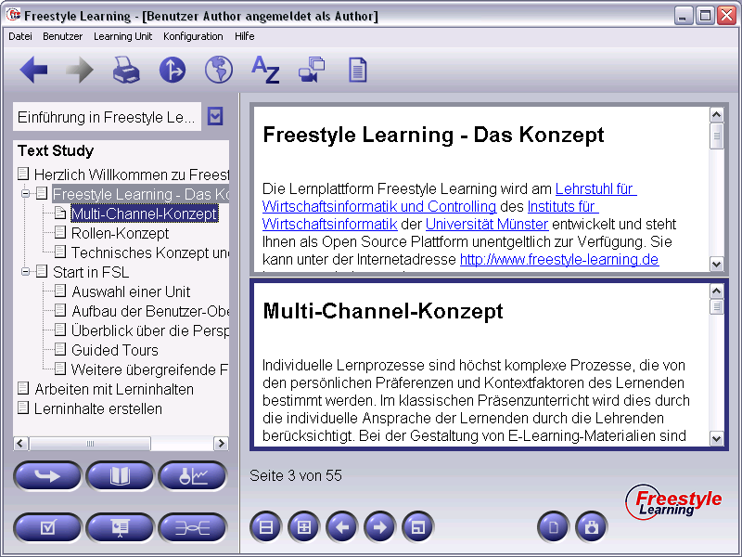
Wenn Sie bei aktivierter Bildschirmteilung ein Element aus dem Baum auswählen, wird der Inhalt des primären Anzeigebereichs (blau) entsprechend angepasst, während der Inhalt des sekundären Anzeigebereichs (grau) unverändert bleibt. Um zwischen primärem und sekundärem Anzeigebereich zu wechseln, drücken Sie die Schaltfläche zum Wechseln des aktiven Fensters. Zu erkennen ist der Wechsel daran, dass die beiden Anzeigefenster die Rahmenfarbe tauschen. Bei weiterer Auswahl von Elementen wechselt der Inhalt des blauumrahmten Fensters. Es kann jederzeit und beliebig oft zwischen den beiden Anzeigebereichen hin- und hergeschaltet werden.

Baumansicht-Navigation
Viele Learning Unit Views stellen Schaltflächen für die Navigation durch die Baumansicht zur Verfügung, ohne die Zweige expandieren oder kollabieren zu müssen. „Nächste Seite“ aktiviert das in der Hierarchie nachfolgende Element, „Vorige Seite“ springt ein Element nach oben.
Hinweis: Verwechseln Sie diese Schaltflächen zur Baumnavigation innerhalb einer View nicht mit den Navigationsschaltflächen aus der Toolbar für die View- und auch Learning Unit übergreifende Element-Historie!

Vollbildmodus
Der Anzeigebereich stellt üblicherweise die Inhalte dar, die zu einem ausgewählten Element gehören. Ein einigen Fällen kann es aber nützlich sein, alles außer dem Fensterinhalt auszublenden. Wenn eine Learning Unit View diese Funktion unterstützt, können Sie durch Drücken der Schaltfläche für den Vollbildmodus zwischen normaler Fensteransicht und Vollbildansicht wechseln. Über der Vollbildansicht schwebt ein verschiebbares Dialogfenster, welches Schaltflächen zum Verlassen der Vollbildansicht und ggf. zur Interaktion mit dem dargestellten Inhalt enthält. Der Vollbildmodus lässt sich bei Bedarf auch mit Skalierungsmodus kombinieren. Details dazu stehen im folgenden Abschnitt.
Hinweis: Falls Sie nur die Gliederung vorübergehend ausblenden möchten, um etwas mehr Platz für den Elementinhalt zu haben, können Sie im Menü „Learning Unit“ → „Gliederung“ → „Gliederung schwebend“ oder kurz STRG-H wählen. Erneutes Aufrufen von STRG-H oder Schließen des Gliederungsfensters bettet die Gliederung wieder im linken Fensterbereich ein.
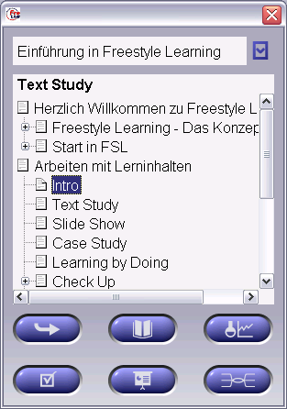
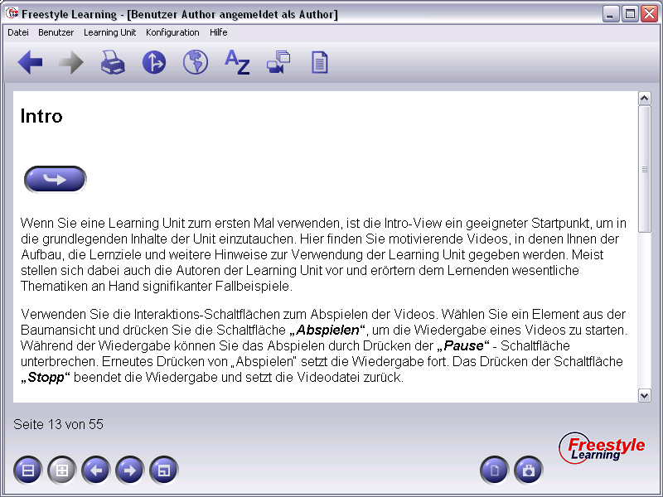

Skalierungsmodus
Einige Elementinhalte lassen sich am besten in ihrer originalen Größe betrachten, bei anderen erscheint es vielleicht wünschenswert, sie auf Fenstergröße zu skalieren. Zum Beispiel möchte man Landkarten in voller Größe betrachten, um auch kleinste Details und Texte erkennen zu können. Fotorealistische Abbildungen wird man dagegen lieber als Ganzes betrachten wollen, wobei eine Skalierung auf Fenstergröße hilfreich ist.
Die Standardeinstellung für skalierbare Elementinhalte ist zunächst die Darstellung in Originalgröße. Durch Drücken der Skalierungsschaltfläche kann zu einer Darstellung gewechselt werden, die den Elementinhalt an die verfügbare Fenstergröße anpasst. Durch erneutes Drücken kann wieder zur Ansicht in Originalgröße umgeschaltet werden. Um die Lesbarkeit von Text in der skalierten Darstellung zu erhöhen, können skalierte Bilder automatisch einer Anti-Aliasing-Nachbearbeitung unterzogen werden. Im Ergebnis werden dabei Kannten geglättet, so dass auch extrem verkleinerte Schriftzeilen lesbar bleiben. Probieren Sie es aus!

Editier-Modus
In den vorangegangenen Abschnitten wurde erläutert, wie Sie Learning Unit Views aktivieren, Elemente aus der Baumansicht auswählen und die zugehörigen Inhalte im Anzeigebereich darstellen können. Vielleicht möchten Sie die Inhalte aber nicht nur betrachten, sondern auch modifizieren. Wechseln Sie dazu durch Auswahl von „Editieren“ im Menü „Learning Unit“ zum Editier-Modus, oder kurz STRG-E. Editierbare Fensterbereiche wie die Baumansicht und der Anzeigebereich werden dann durch einen roten Rahmen umrandet, um den Editier-Modus auch optisch anzuzeigen.
Die Editier-Werkzeuge in Freestyle Learning ähneln einem so genannten What-You-Get-Is-What-You-See-Editor, d. h. Sie sehen bereits während des Editiervorgangs, wie das Ergebnis später für einen Anwender aussehen wird. Welche Werkzeuge dabei zur Verfügung stehen, hängt wiederum von der aktuell aktiven Learning Unit View ab. Eine ausführliche Beschreibung der entsprechenden Editier-Funktionen finden Sie im Abschnitt 5.3.

Benutzer-Rollen
Bei den Modifikationen, die Sie im Editier-Modus vornehmen können, wird zwischen der Bearbeitung der Originaldaten und individuellen Anpassungen unterschieden. Ob Sie gerade die für alle Nutzer sichtbaren Originaldaten editieren oder Änderungen vornehmen, die nur für Sie selbst sichtbar sind, hängt davon ab, welche Rolle Sie gerade einnehmen. Freestyle Learning unterscheidet zwischen zwei verschiedenen Rollen: Autor und Lerner. Ihre aktuelle Rolle wird in der Titelleiste des Fensters angezeigt.

Autor-Rolle
Zum Anlegen von neuen Learning Units und zum Ändern der Originaldaten bestehender Learning Units müssen Sie in der Autor-Rolle angemeldet sein. Änderungen, die Sie als Autor vornehmen, sind für alle Benutzer der lokalen oder der Netzwerkinstallation von Freestyle Learning sichtbar. In der Autorrolle wird also immer auf den Originaldaten gearbeitet!

Lerner-Rolle
Sollten Sie die Learning Unit, mit der Sie gerade arbeiten, nicht selbst erstellt haben und dennoch Veränderungen vornehmen wollen, sollten Sie dies in der Rolle eines Lerner tun. Ihnen stehen dieselben Editier-Werkzeuge wie einem Autor zur Verfügung, die von Ihnen vorgenommen Änderungen werden in der Baumansicht farblich markiert, sind jedoch nur für Sie selbst sichtbar – nicht für andere Lerner oder den Autor. Lerner arbeiten also immer nur auf benutzerdefinierten Daten.
Elemente, deren Inhalt Sie in der Lerner-Rolle geändert haben, werden in der Baumansicht blau dargestellt. Elemente, die Sie neu hinzugefügt haben, sind an ihrer grünen Schriftart im Baum zu erkennen. Die von Ihnen hinzugefügten Elemente können Sie auch wieder entfernen, beim Entfernen von modifizierten Elementen werden die Original-Elemente wieder sichtbar – in schwarzer Schrift. Elemente mit den originalen Autor-Daten können aus der Lerner-Rolle heraus nicht entfernt werden.

Benutzerverwaltung

Benutzerrollen in Freestyle Learning
Wenn Sie Freestyle Learning zum ersten mal starten, sind Sie bereits automatisch eingeloggt. Nach Installation der Download-Version (ohne Learning Units) sind Sie in der Autor-Rolle angemeldet, so dass Sie sofort mit dem Erstellen von Learning Units beginnen können. Nach Installation der CD/DVD-Version (mit Learning Units) sind Sie in der Lerner-Rolle angemeldet, so dass beim Editiervorgang lediglich Ihre individuelle Sicht auf den Lerninhalt, nicht jedoch die originalen (Autor-) Daten modifiziert werden.
Falls Sie sich unter einer anderen Benutzerkennung anmelden möchten, wählen Sie im Menü „Benutzer“ → „Anmelden“. Geben Sie im darauf hin erscheinenden Dialog Benutzernamen und Kennwort ein und klicken Sie „Ok“.
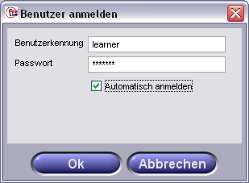
Wenn Sie als einziger Benutzer auf Ihrem System die Freestyle Learning Installation verwenden, können Sie durch setzen eines Häkchen bei „Automatisch anmelden“ den Anmeldevorgang bei nachfolgenden Programmstarts überspringen. Beim nächsten Programmstart sind Sie dann automatisch angemeldet. Um die automatische Anmeldung zu deaktivieren, wählen Sie wieder „Benutzer“ → „Anmelden“ aus dem Menü und melden sich erneut an, ohne das Häkchen bei „Automatisch anmelden“ zu setzen. Benutzerkennungen und Passwörter, die für jede Freestyle Learning-Installation gültig sind, finden Sie in der nachstehenden Tabelle.

Benutzername | Passwort | Verwendung
learner | learner | Arbeiten mit einer bestehenden Learning Unit und Benutzerdaten editieren
author | author | Learning Units erstellen  und Originaldaten editieren

Benutzerrolle wechseln
Wenn Sie die Rolle des aktuellen angemeldeten Benutzers wechseln möchten, wählen Sie im Menü den Eintrag „Benutzer“ → „Benutzerrolle ändern“. Im Menü erscheinen daraufhin die erlaubten Rollen für den aktuellen Benutzer.
Sollte der Menüpunkt ausgeblendet sein, sind keine anderen als die aktuelle Rolle erlaubt. Welche Rollen für einen Benutzer erlaubt sind, wird bei Anlegen der Kennung festgelegt (siehe Abschnitt 2.3.3).

Neue Benutzerkennung anlegen
Zum Anlegen einer neuen Benutzerkennung wählen Sie im Menü den Eintrag „Benutzer“ → „Neu…“. Geben Sie im darauf erscheinenden Dialog den Namen des neuen Benutzers sowie das neue Passwort ein.
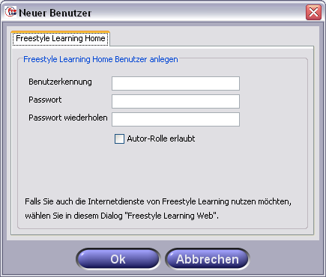
Für den neuen Benutzer ist zunächst nur die Lerner-Rolle erlaubt. Möchten Sie mit der neuen Benutzerkennung auch in der Autor-Rolle arbeiten (zum Erstellen von Learning Units), setzen Sie ein Häkchen in das Auswahlfeld „Autor-Rolle erlaubt“.

Learning Unit Views
Intro | 
Wenn Sie eine Learning Unit zum ersten Mal verwenden, ist die Intro-View ein geeigneter Startpunkt, um in die Inhalte dieser Unit einzutauchen. Hier finden Sie motivierende Videos, in denen Ihnen Aufbau, Lernziele und Hinweise zur Verwendung der Learning Unit gegeben werden. Meist stellen sich dabei auch die Autoren der Learning Unit vor. Verwenden Sie die Interaktionsschaltflächen zum Abspielen der Videos.

View-spezifische Interaktionsschaltflächen
 | Abspielen | Abspielen eines Videos starten
 | Pause | Abspielen eines Videos unterbrechen
 | Stopp | Abspielen stoppen und Video zurücksetzen
Wählen Sie ein Element aus der Baumansicht und drücken Sie den Schaltfläche „Abspielen“, um die Wiedergabe eines Videos zu starten. Während der Wiedergabe können Sie das Abspielen durch Drücken der „Pause“-Schaltfläche unterbrechen. Erneutes Drücken von „Abspielen“ setzt die Wiedergabe fort. Das Drücken der Schaltfläche „Stopp“ beendet die Wiedergabe und setzt die Videodatei zurück.
In der Interaktionsleiste befinden sich außerdem die Standardschaltflächen für den Vollbild- und den Skalierungsmodus. Durch Drücken der Schaltfläche für den Skalierungsmodus können Sie zwischen Wiedergabe in Originalgröße und einer an das Fenster angepassten Größe wechseln. Diese Funktionen können Sie zudem mit Vollbild- oder Fensteransicht kombinieren. Wenn Sie den Vollbildmodus verlassen, wird die Wiedergabe gestoppt und die Videodatei zurückgesetzt.
Text Study | 
Die Text Study bietet eine Hypertext-basierte Sicht auf die Lerninhalte einer Unit. Grundlage sind dabei HTML-Dokumente. Die Text Study ist ein guter Einstiegspunkt zur Aneignung sowohl grundlegender als auch spezieller Kenntnisse über den Lerninhalt.
Bei Auswahl eines Elements aus der Baumansicht wird das zugehörige Hypertext-Dokument im Anzeigebereich dargestellt. Diese HTML-Dokumente können Text, Bilder, Tabellen, Links und eine Menge möglicher Formatierungen enthalten. Als Link-Ziele dienen sowohl Internet-Adressen als auch andere Freestyle Learning-Elemente. Anders als bei normalen Hyperlinks können für einen Link hier auch mehrere Ziele angegeben werden. Beim Anklicken eines Links mit mehreren Zielen erscheint ein Dialog, aus dem das gewünschte Ziel ausgewählt und aktiviert werden kann. Durch Drücken der „Zurück“-Schaltfläche in der Toolbar gelangt man leicht zurück zu dem Element, von wo aus man den Link aktiviert hat.
Hinweis: Die Text Study bietet Ihnen neben der herkömmlichen Druckfunktion zum Ausdrucken des aktuell aktivierten Elementes einen „Komplettdruck“ zum Ausdrucken aller Elemente in Form eines einzigen Dokumentes, z. B. zur Erstellung eines vollständigen Skriptes über die Text Study-Inhalte.

View-spezifische Interaktionsschaltflächen
Die Text Study bringt keine zusätzlichen Interaktions-Schaltflächen mit. In der Interaktionsleiste sind die Standard-Schaltflächen für Bildschirmteilung, Baumnavigation und Vollbildmodus zu finden.
Slide Show | 
Über die Slide Show können Sie an einer virtuellen Vorlesung teilnehmen. Jedes Element vom Typ „Hintergrundmusik (Verzeichnis)“ enthält mehrere Einzelbilder als Unterelemente. Um eine bestimmte Slide Show zu starten, selektieren Sie auf ein Element und klicken die Schaltfläche zum Abspielen. Während der Präsentation werden die Einzelbilder zeitgesteuert präsentiert und die Erläuterungen des Autors dazu wiedergegeben.

View-spezifische Interaktionsschaltflächen
 | Abspielen | Ausgewählte Präsentation starten
 | Pause | Während der Wiedergabe pausieren
 | Stopp | Präsentation zurücksetzen und beenden
Die Wiedergabe können Sie durch Drücken von „Pause” unterbrechen, erneutes Drücken von „Abspielen” setzt die Präsentation fort. Drücken der „Stopp“-Schaltfläche beendet eine Präsentation.
Case Study | 
Die Arbeit mit der Case Study funktioniert ähnlich wie bei der Text Study. Wenn Sie hier einsteigen, sollten Sie allerdings bereits grundlegende Views wie z. B. die Text Study durchgearbeitet und sich mit dem Lerninhalt vertraut gemacht haben, dann können Sie in der Case Study Ihr bereits erworbenes Wissen anwenden, um Lösungen für die komplexen, hier dargestellten Probleme zu erarbeiten. Bei Auswahl eines Elements wird das zu einer Fallstudie gehörende HTML-Dokument im Anzeigebereich dargestellt. Weitere technische Informationen zu den Hypertext-Dokumenten finden Sie im Abschnitt 3.2.

View-spezifische Interaktionsschaltflächen
Die Case Study bringt keine zusätzlichen Interaktionsschaltflächen mit. In der Interaktionsleiste sind die Standard-Schaltflächen für Bildschirmteilung, Baumnavigation und Vollbildmodus zu finden.
Learning By Doing | 
Wenn Sie die einführenden Views wie Text Study, Slide Show oder Case Study durchgearbeitet haben und bereits Kenntnisse zum Lerninhalt erworben haben, können Sie Ihr Wissen durch interaktive Anwendungen vertiefen. Solche Anwendungen können ausführbare Dateien oder Java-Applikationen sein, mit denen sich Interaktionen oder Simulationen zum Lerninhalt durchführen lassen. Wählen Sie ein Element aus der Baumansicht und drücken Sie die „Start“-Schaltfläche in der Interaktionsleiste, um die Anwendung zu starten.

View-spezifische Interaktionsschaltflächen
 |  | Start | Interaktionsanwendung starten
Check Up |  |  |  | 
Fragemodus |  |  |  | 
In der Check Up View können Sie Ihr bisher erworbenes Wissen testen. Hier finden Sie verschiedene Formen von Fragen zu den Inhalten aus der Text Study, der Slide Show oder anderen Views. Bevor ein Fragendurchlauf gestartet wird, können Sie festlegen, welche möglichen Frageausprägungen erscheinen sollen.
Nach Aktivieren der Check Up-View befinden Sie sich zunächst im sogenannten Fragemodus. Die Ergebnisse Ihrer bisherigen Durchläufe können Sie im Evaluationsmodus betrachten, zu dem Sie durch Drücken der entsprechenden Schaltfläche aus der Interaktionsleiste wechseln können (siehe dazu auch Abschnitt 3.6.3). Im Fragenmodus können Sie beliebige Elemente aus der Baumansicht auswählen und im Anzeigebereich darstellen lassen. Es gibt dabei folgende mögliche Typen von Elementen: Frage-Elemente, Multiple Choice-, Relator- oder Lückentext-Elemente (Gap Text-Elemente).

Frage-Elemente
Frage-Elemente enthalten selbst noch keine ausformulierte Frage, sondern sie stellen wie Verzeichnisse ein Gruppierungselement für Fragen dar, die durch verschiedene Ausprägungen formuliert werden. Wenn Sie ein Frage-Element im Baum auswählen, bleibt der Anzeigebereich daher leer.
In einer Learning Unit, die diese Frage-Elemente verwendet, werden die Check Up-Fragen in verschiedenen Ausprägungen formuliert, wobei alle Fragen einer bestimmten Ausprägung den gesamten Lerninhalt abdecken. Wenn Sie z. B. zur Lernkontrolle ausschließlich die Ausprägung Multiple Choice wählen, werden Sie dennoch über den gesamten Lerninhalt geprüft. Die übrigen Ausprägungen formulieren Fragen zum selben Inhalt, aber in einer anderen Art der Fragestellung.
Eine andere Learning Units dagegen wird vielleicht keine Frage-Elemente verwenden, sondern ausschließlich konkrete Frage-Ausprägungen in der Baumansicht enthalten, weil es dem Autor nicht sinnvoll erschien, alle Fragen in allen möglichen Ausprägungen zu formulieren. In diesem Fall müssen wirklich alle möglichen Ausprägungen der Fragen bearbeitet werden, um den gesamten Lerninhalt abzudecken.

Multiple Choice-Elemente
Bei Auswahl eines Multiple Choice-Elements wird die zugehörige Frage oben im Anzeigebereich dargestellt. Darunter werden mögliche Antworten aufgelistet, wobei eine oder mehrere Antworten korrekt sein können. Die richtigen Antworten können Sie durch einen Klick auf die blauen Schaltflächen links neben der Antwort mit einem Häkchen markieren.
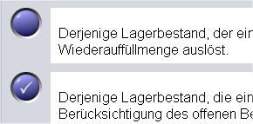

Relator-Elemente
Bei Auswahl eines Relator-Elements aus der Baumansicht wird die Aufgabenstellung oben im Anzeigebereich dargestellt. Darunter sind links und rechts einzelne Antwortteile aufgelistet. Die Aufgabe besteht nun darin, die Begriffe der linken Seite denen auf der rechten Seite zuzuordnen. Klicken Sie zunächst auf die linke Schaltfläche, welche darauf durch einen Punkt markiert wird. Nun können Sie diese Schaltfläche mit den entsprechenden Schaltflächen auf der rechten Seite verbinden.
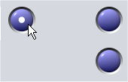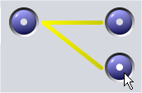
Die gerade bearbeitete Verbindung wird durch eine gelbe Linie dargestellt. Wenn Sie eine andere Schaltfläche der linken Seite auswählen, werden die bearbeiteten Relationen übernommen und durch blaue Linien dargestellt, und Sie können mit den Verbindungen zu dem nächsten Element fortfahren. Um eine Verbindung aufzuheben, klicken Sie auf die linke Schaltfläche und dann auf eine verbundene rechte, die gelbe Linie zwischen den Schaltflächen wird dabei entfernt.
Hinweis: Drücken Sie zunächst die linke Schaltfläche und verbinden Sie diese mit den Schaltflächen auf der rechten Seite. Drücken Sie eine andere linke Schaltfläche um die Auswahl zu übernehmen und mit anderen Verbindungen weiter zu machen.
Lückentext-Elemente (Gap Text-Elemente)
Bei Auswahl eines Lückentext-Elementes aus der Baumansicht wird im Anzeigebereich ein Hypertext-Dokument dargestellt, welches an verschiedenen Stellen „Lücken“ in Form von Eingabefeldern enthält. Ihre Aufgabe besteht darin, in diese Lücken eine korrekte Antwort einzutragen. Es kann dabei auch mehrere richtige Antworten geben. Ihr Ziel ist eine richtige Lösung der beiden Alternativen zu finden. In einigen Eingabefeldern muss auf Groß- und Kleinschreibung geachtet werden, in anderen dagegen nicht. Diese Optionen werden vom Autor der Fragen vorgegeben und können zwischen den Eingabefeldern variieren.

View-spezifische Interaktionsschaltflächen
 | Fragendurchlauf starten | Fragendurchlauf starten, bei dem das ausgewählte Element und alle Unterelemente enthalten sind
 | Fragendurchlauf stoppen | Aktuell gestarteten Fragendurchlauf stoppen
 | Vor / zurück | Während eines Fragendurchlaufs zur vorigen  bzw. nächsten Frage springen
 | Hinweis | Hinweis oder Kommentar des Autors anhören
 | Evaluationsmodus | Zum Evaluationsmodus wechseln  und ggf. Fragendurchlauf beenden

Fragendurchlauf starten
Zum Starten eines Fragendurchlauf wählen Sie zunächst ein Element aus der Baumansicht, etwa ein Kapitel, zu dem Sie nun die Fragen beantworten wollen, und klicken Sie dann auf die „Start“-Schaltfläche. Es erscheint daraufhin ein Dialog, in dem Sie festlegen können, ob Sie die Fragen im Übungsmodus oder im Prüfungsmodus beantworten möchten. Wählen Sie dazu die entsprechende Schaltfläche aus. Weiterhin können Sie die möglichen Frage-Ausprägungen selektieren, die im Fragendurchlauf verwendet werden sollen, und die Anzahl der Fragen vorgeben sowie eine zufällige Reihenfolge für den Durchlauf wählen.
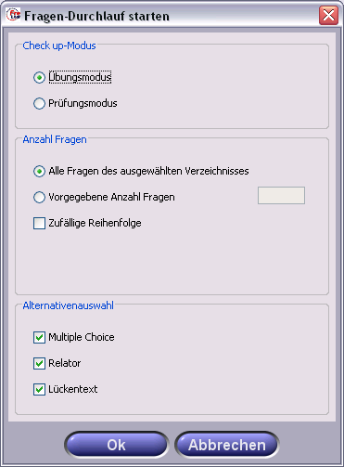
Während des Fragendurchlaufs werden alle Fragen des ausgewählten Elements und dessen Unterelemente nacheinander präsentiert. In einer bestimmten Learning Unit hat ein Autor die Elementtypen „Frage-Element“ verwendet, um die Fragen redundant in unterschiedlichen Ausprägungen einbinden zu können, in anderen Units ist dieser Elementtyp vielleicht auch nicht enthalten. Näheres zu den Elementtypen finden Sie im Abschnitt 3.6.1.
Sofern Frage-Elemente in der Auswahl enthalten sind, wird für jedes Frage-Element zufällig eine Ausprägung (entsprechend Ihrer Vorgaben: Multiple Choice, Relator, Lückentext) ausgewählt und angezeigt. Wenn keine Frage-Elemente verwendet werden, werden die von Ihnen erlaubten Ausprägungen direkt angezeigt. In jedem Fall können Sie mit den „Vor“- und „Zurück“-Schaltflächen durch die Zusammenstellung des Fragendurchlaufs navigieren. Wenn Sie zu einer anderen View wechseln, wird der Fragendurchlauf beendet.

Übungsmodus
Wenn Sie einen Fragendurchlauf im Übungsmodus bearbeiten, können Sie jederzeit ein anderes Element auswählen, ohne den Fragendurchlauf beenden zu müssen. Durch Drücken der „Vor“- oder „Zurück“-Schaltfläche können Sie wieder in den Fragendurchlauf einsteigen. Bevor jedoch zur nächsten Frage gesprungen wird, werden Ihre Antworten ausgewertet und farblich markiert: grün für korrekte Antworten und rot für nicht korrekte Antworten.
Hinweis: Auch das Nicht-Beantworten von falschen Antwortmöglichkeiten wird als korrekte Antwort gewertet und geht in die Bewertung ein!

Prüfungsmodus
Im Prüfungsmodus wird die Baumansicht ausgeblendet, so dass während des Durchlaufs keine anderen Elemente ausgewählt werden können. Außerdem erhalten Sie keine optische Rückmeldung darüber, ob eine Antwort richtig oder falsch war. Sie müssen erst den gesamten Fragendurchlauf beenden, um die Ergebnisse zu den einzelnen Fragen im Evaluationsmodus zu betrachten. Beim Beenden eines Fragendurchlaufs im Prüfungsmodus wird automatisch zum Evaluationsmodus gewechselt.

Evaluationsmodus
Im Evaluationsmodus können Sie die Ergebnisse ihres letzten Fragendurchlaufs und aller Ihrer bisherigen Durchläufe betrachten. Wenn Sie die Schaltfläche zur Aktivierung während eines Fragendurchlaufs betätigen, wird der Durchlauf beendet. Die Ergebnisse werden in Form von farbigen Balkendiagrammen für jede einzelne Frage dargestellt. Es werden dabei alle Fragen zur aktuellen Auswahl der Baumansicht angezeigt. Wenn Sie eine Frage noch nicht bearbeitet haben, wird diese grau dargestellt.
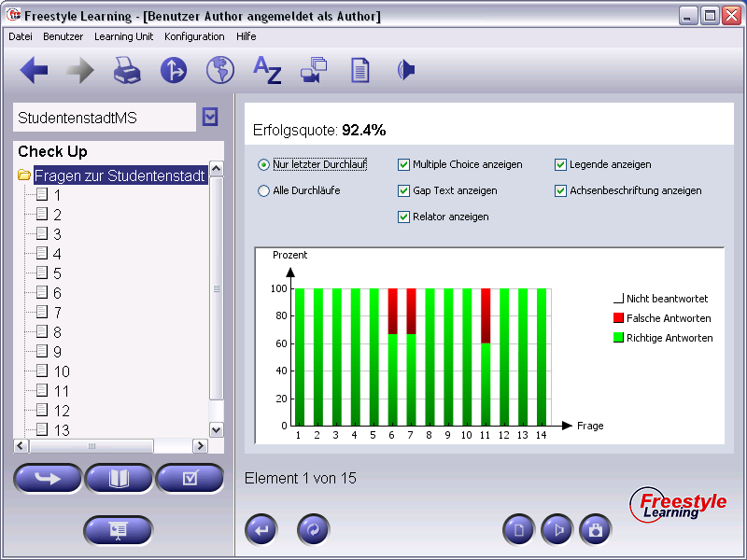
Im oberen Anzeigebereich wird eine Gesamtquote Ihres Ergebnisses in Prozent angezeigt. Zudem können Sie hier eine Legende für das Balkendiagramm sowie Bezeichnungen der einzelnen Fragen ein- und ausblenden. Zudem können Sie festlegen, ob bei den Ergebnissen nur der letzte Durchlauf oder alle bisher aufgezeichneten Durchläufe der Learning Unit berücksichtigt werden sollen. Evaluationsdaten werden individuell aufgezeichnet und für jeden Benutzer und Learning Unit separat gespeichert.

View-spezifische Interaktionsschaltflächen
 | Zurücksetzen | Aufgezeichnete Evaluationsergebnisse löschen
 | Fragemodus | Zum Fragemodus zurückkehren
Klicken Sie auf die „Zurücksetzen“-Schaltfläche um die Ergebnisse aller bisher aufgezeichneten Fragendurchläufe zu löschen. Über das Pfeil-Symbol gelangen Sie zurück zum Fragemodus.
Selector | 
Die Selector View bietet die Möglichkeit einer assoziativen Lernkontrolle. Sie verfolgt die Idee, Begriffe, Abbildungen und Symbole einer originären oder konkurrierenden Domäne zuzuordnen und in einer spielerischen Form abzufragen, nach der Idee einer so genannten Edutainment-Software. Das didaktische Konzept der Selector View sieht vor, dass die zu erlernenden Fachbegriffe zufällig auf einem Spielfeld mit mehren Bild- und Textelementen angezeigt und nach einer einstellbaren Zeitspanne neu geladen bzw. ausgetauscht werden. Der Lerner muss innerhalb dieser Zeit auf die mit einem Oberthema assoziierbaren Symbole klicken und erhält dafür Spielpunkte. Die unten dargestellte Abbildung gibt einen Überblick über den grundlegenden Spielfeldaufbau der Selector View.
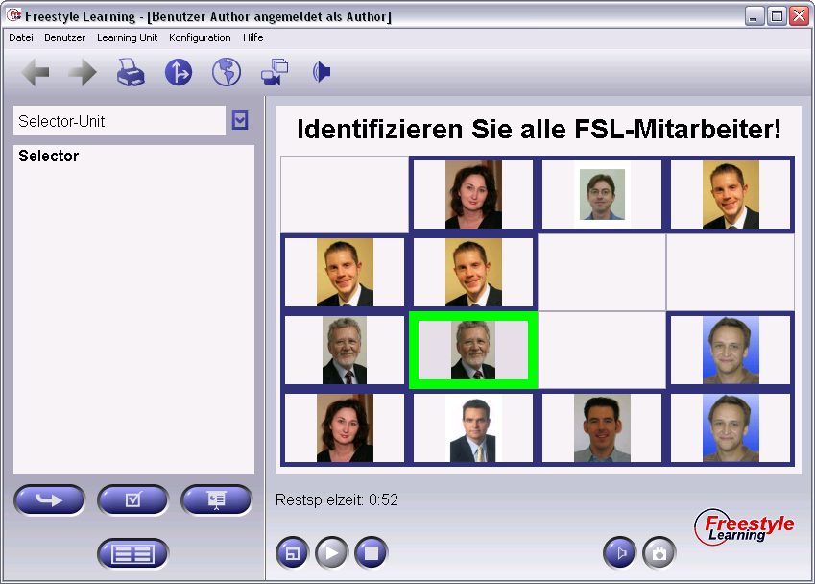
Spielablauf
Nachdem ein Durchlauf über die entsprechende Schaltfläche aus der Interaktionsleiste aktiviert wird, können benutzerindividuelle Spieleineinstellungen vorgenommen werden. Dabei können die Spielfeldgröße, die Spielgeschwindigkeit, sowie die Länge des Durchlaufs in Sekunden festgelegt werden.
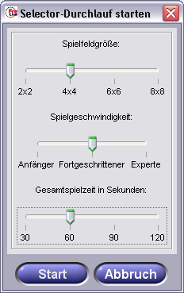

Evaluation
Am Ende eines Spieldurchlaufs werden die Spielergebnisse evaluiert. Dabei werden die vom Spieler als richtig und falsch identifizierten, sowie die versäumten Elemente noch einmal detailliert angezeigt und die Gesamtspielpunktzahl errechnet.
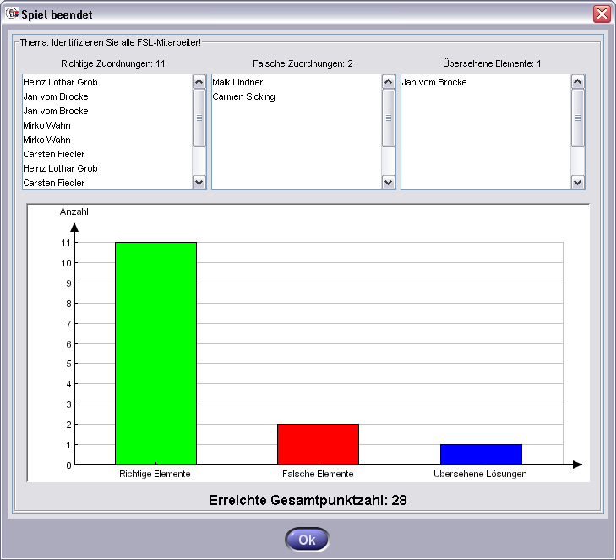
Je erfolgreicher Zuordnung (erkennbar an einer kurz während des Spielvorgang eingeblendeten grünen Umrandung des Spielelementes) erhält der Spieler 3 Spielpunkte. Falsche Klicks (erkennbar an einem eingeblendeten roten Ausrufezeichen) und versäumte richtige Antworten werden ebenfalls gezählt. Dabei werden 2 Minuspunkte für falsche und jeweils 1 Minuspunkt für eine übersehene Lösung vergeben, wobei eine Gesamtpunktzahl von 0 Punkten nicht unterschritten werden kann.
View-spezifische Interaktionsschaltflächen
 | Start | Startet einen Selector-Spieldurchlauf
 | Stopp | Beenden eines Selector-Spieldurchlaufs und Aufruf der Evaluationsansicht

Mindmaps | 
Mit Hilfe der Mindmaps-View lassen sich Inhalte im Sinne der Brainstorm-Technik sammeln und strukturieren. Komplexe Zusammenhänge können somit vereinfacht dargestellt werden, bestehend aus unterschiedlichen Knotenformen und Kanten, die darüber hinaus mit Symbolen versehen werden können (Glühbirne, Bleistift etc.).
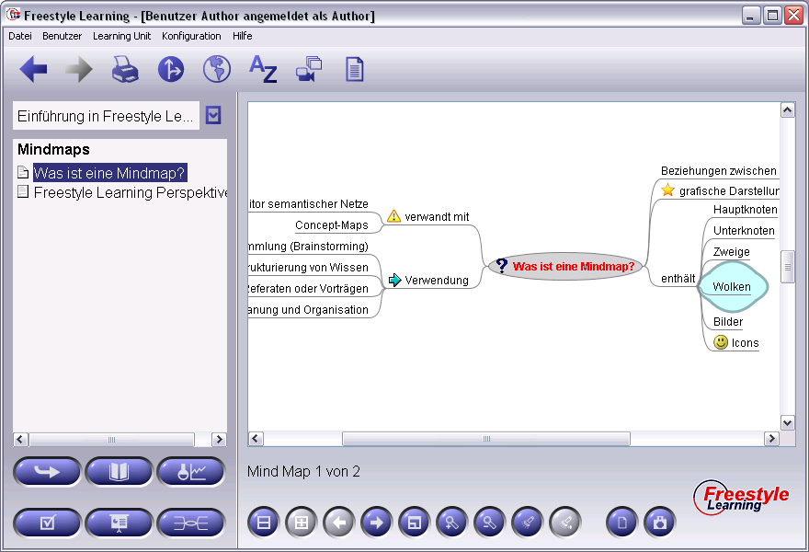
Neben den Standard-Interaktionsschaltflächen stellt die Mindmaps-View zusätzliche Schaltflächen für die Navigation und das Suchen bereit.

View-spezifische Interaktionsschaltflächen
 | Heranzoomen | Heranzoomen der Minmaps-Darstellung
 | Hinauszoomen | Hinauszoomen aus der Mindmaps-Darstellung
 | Suchen | Suchen nach Begriffen
 | Weitersuchen | Weitersuchen bei mehreren Suchergebnissen

Media Pool | 
Im Media Pool finden Sie eine Sammlung von Dateien, die zusätzliche Informationen und Präsentationen für eine Learning Unit bereithalten. Es handelt sich hierbei um eine sekundäre View, Sie werden daher nicht alle Elemente in linearer Reihenfolge durcharbeiten. In den meisten Fällen werden Sie von verschiedenen Stellen anderer primärer Views, aus der Text Study beispielsweise, über Links zu bestimmten Elementen des Media Pools geführt. Natürlich können Sie auch nach Herzenslust im Media Pool herumstöbern und auf Entdeckungsreise gehen!
Je nach Typ des ausgewählten Elements erscheinen in der Interaktionsleiste einige der nachstehend aufgeführten Interaktionsschaltflächen.

View-spezifische Interaktionsschaltflächen
 | Abspielen | Startet das Abspielen einer Audio-, Video oder ausführbaren Datei
 | Pause | Abspielen einer Audio- oder Video-Datei anhalten
 | Stopp | Abspielen einer Audio- oder Video-Datei beenden
 | Export | Aktuell selektiertes Element exportieren
Im Media Pool können folgende Typen von Elementen enthalten sein:
- Bild-Dateien
- Audio-Dateien
- Video-Dateien
- Acrobat PDF-Dateien
- Microsoft Powerpoint-Präsentationen
- Ausführbare Dateien

Für das Betrachten von Acrobat PDF-Dateien stehen zusätzliche Interaktionsschaltflächen zur Verfügung. Die nachfolgen aufgeführte Tabelle gibt einen Überblick über die damit verbundenen Funktionen.

 |  | Darstellung größer | Darstellung vergrößern, Hineinzoomen
 |  | Darstellung kleiner | Darstellung verkleinern, Hinauszoomen
 |  | ganze Seite anzeigen | Ganze Seite anzeigen lassen
 |  | an Seitenbreite anpassen | Ansicht an Seitenbereite des Anzeigebereichs anpassen
 |  | Skalierung zurücksetzen | Seitenanpassung an den Anzeigebereich aufheben
Glossar |  |  |  | 

Glossar-Modus
Die Glossar-View ermöglicht es Ihnen, die in den Units verwendeten Begriffe in Form eines Glossars zu betrachten. Dafür existiert zu jedem Begriff im Glossar eine ausführliche Beschreibung. Analog zur im Abschnitt 3.2 vorgestellten Text Study werden diese Beschreibungen der einzelnen Begriffe durch HTML-Inhalte repräsentiert, so dass auch hier weitreichende Möglichkeiten der Darstellung wie Hyperlinks oder umfangreiche Formateigenschaften genutzt werden.

Memory-Modus
Neben der Repräsentation von Begriffen bietet die Glossary View im Memory-Modus die Möglichkeit, einzelne Elemente in der Art eines Vokabeltrainings zu vertiefen. Im Rahmen einer Memory-Sitzung werden Ihnen ausgewählte Elemente präsentiert, wobei zunächst jeweils der Name oder der Inhalt des Glossarelements verdeckt ist und auf Knopfdruck aufgedeckt werden kann. Anschließend können Sie die jeweiligen Elemente in verschiedene Memory-Kategorien verschieben wodurch ein gezieltes Lernen ermöglicht wird.
Um eine Memory-Sitzung durchzuführen, wechseln Sie zunächst durch Klicken der Memory-Schaltfläche in den Memory-Modus. Anschließend können Sie die Sitzung durch betätigen der „Start“-Schaltfläche beginnen. Geben Sie im daraufhin erscheinenden Dialog ihre individuelle Lernstrategie an. Dabei haben Sie die Möglichkeit, alle Elemente einer bestimmten Kategorie (Start, Light, Medium sowie Premium – sortiert nach Schwierigkeitsgrad) zu wiederholen. Alternativ kann ihre Sitzung auch die Elemente aufzeigen, die seit einem anzugebenden Datum nicht wiederholt worden sind. Weiter müssen Sie im Dialog angeben, ob im Folgenden der Titel oder Inhalt zunächst angegeben werden. Klicken Sie „Ok“ um die Memory Sitzung zu starten.
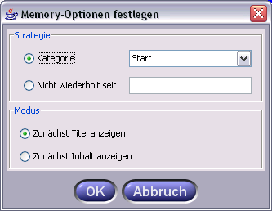
In der Sitzung wird Ihnen jeweils zuerst entweder der Titel oder der Inhalt präsentiert. Als Lerner haben Sie jetzt die Möglichkeit, zu überlegen, was hinter dem aktuell verdeckten Bereich liegt. Durch Betätigen der „Aufdecken“-Schaltfläche wird der Inhalt des verdeckten Bereichs aufgelöst. Um den aktuellen Durchlauf abzuschließen, müssen Sie jetzt ihren Lernerfolg im System protokollieren. Dabei haben Sie die Möglichkeit, das aufgedeckte Element in eine fortgeschrittene Kategorie zu verschieben, es in der aktuellen zu belassen oder es wieder in einer einfacheren einzuordnen.
Nachdem alle Elemente der aktuellen Sitzung angezeigt wurden, bekommen Sie eine Statistik angezeigt. Durch betätigen der „Stop“-Schaltfläche wird die Memory-Sitzung abgeschlossen. Zusätzlich können Sie mit der „Stop“-Schaltfläche auch jederzeit während eines Durchlaufs abbrechen.
Hinweis: Es findet keine Lernkontrolle durch den Memory-Manager statt! Ob sie eine Zuordnung gewusst haben oder nicht, bestätigen Sie manuell durch Zuordnung zu den entsprechenden Kategorien.

View-spezifische Interaktionsschaltflächen für Memory-Durchläufe
 | Memory | Wechselt zwischen Memory- und Glossar-Modus
 | Start | Startet eine neue Memory-Sitzung
 | Stop | Beendet eine laufende Memory-Sitzung
Kategorien-Zuordnung
 |  | Aufdecken | Deckt die nicht sichtbare Fläche des aktuellen Elements auf
 |  | Aufwärts | Bewegt das aktuell bearbeitete Element eine Kategorie nach oben
 |  | Belassen | Belässt das aktuell bearbeitete Element in der ursprünglichen Kategorie
 |  | Abwärts | Bewegt das aktuell bearbeitete Element eine Kategorie nach unten
Notiz-Manager |  |  |  | 
Beim Notiz-Manager handelt es sich um eine Implementierung eines Context-Dependent Activation-Manager. Sofern Ihre aktuelle Learning Unit diese View unterstützt, finden Sie eine zusätzliche Schaltfläche im rechten Bereich der Interaktionsleiste bei jeder anderen View: den Context-Dependent Activation Button für den Notiz-Manager. In dieser Schaltfläche wird ein leeres oder ein beschriebenes Blatt Papier symbolisch dargestellt. Wenn ein leeres Blatt zu sehen ist, gibt es noch keine Notizen zu einem Element. Ein beschriebenes Blatt deutet an, dass zu dem gerade betrachteten Element bereits eine Notiz existiert.
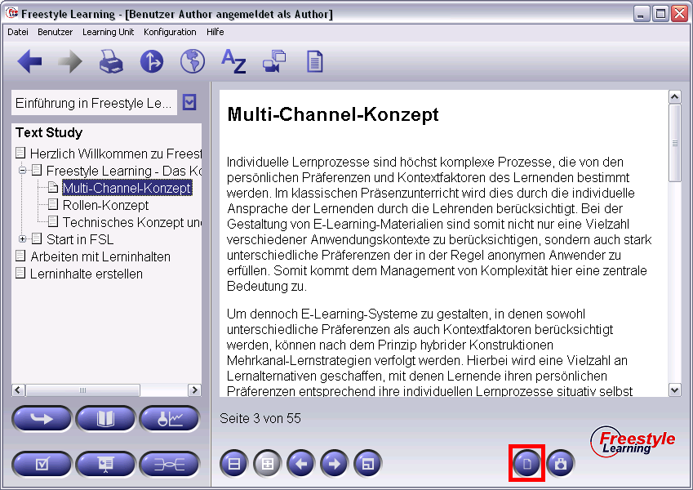
Sie können direkt zu der Notiz wechseln, indem Sie eine „Context-Dependent Activation“-Schaltfläche anklicken. Um eine Notiz editieren zu können, müssen Sie sich im Editier-Modus befinden (siehe Abschnitt 2.2.5). Die Arbeit mit den Notiz-Elementen funktioniert ähnlich wie mit den Text Study-Elementen. Diese können ebenso Hypertext-Dokumente mit formatiertem Text, Bildern, Tabellen und Links ins Internet oder zu anderen Freestyle Learning Views enthalten.

Context-Dependent Activation-Schaltflächen
 | Notiz-Element anlegen | Aktiviert den Notiz-Manager und legt ein neues Notiz-Element an
 | Notiz betrachten | Aktiviert den Notiz-Manager und zeigt Notiz-Element an

Audio-Notiz-Manager
Analog zum Notiz-Manager können Sie auch Audio-Notizen aufzeichnen. Klicken Sie dazu auf die „Context-Dependent Activation“-Schaltfläche mit dem Lautsprechersymbol.

Context-Dependent Activation-Schaltfläche
 | Audio-Notiz anlegen | Öffnet die Ansicht zum Aufzeichnen oder Hinzufügen von Audio-Dateien
Sobald die Audio-Notiz-Perspektive geöffnet ist, haben Sie die Möglichkeit eigene Audio-Dateien aufzuzeichnen oder schon vorhandene Audio-Dateien zu integrieren.

View-spezifische Interaktionsschaltflächen
 | Abspielen | Startet das Abspielen einer Audio-Datei
 | Pause | Abspielen einer Audio- Datei anhalten
 | Stopp | Abspielen einer Audio-Datei beenden
 | Aufnehmen | Startet die Sprachaufzeichnung
 | Einfügen | Öffnet den Auswahldialog zum Einfügen vorhandener Audio-Dateien
Sobald eine Audio-Notiz zu einem View-Element (z. B. Textstudy-Element) hinzugefügt wird, erscheint beim nächsten Betrachten des View-Elementes eine zusätzliche Interaktionsleiste für das Abspielen der Audio-Notiz.
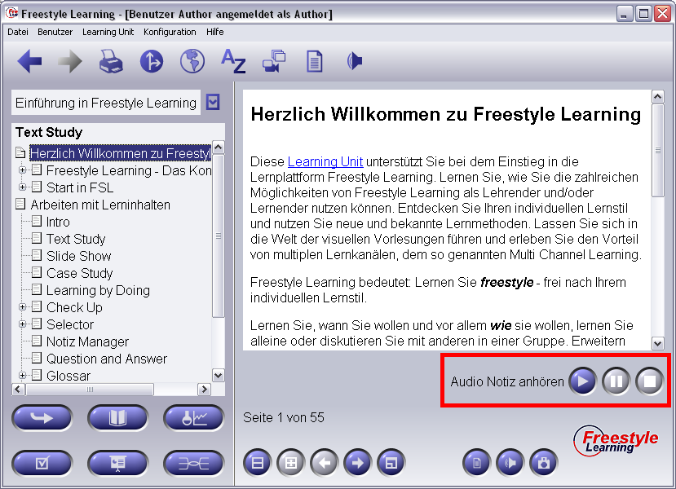

Guided Tours

Der Guided Tour Creator
Freestyle Learning bietet durch die Verwendung unterschiedlicher Perspektiven für den Inhalt einer Learning Unit maximale Freiheit bei der Auswahl von Interaktionsmöglichkeiten und Medien zur Gestaltung eines individuellen Lernprozesses. Manchmal kann diese Freiheit aber auch als nachteilig empfunden werden, wenn hinsichtlich konkreter Fragestellungen und Probleme weitere Unterstützung oder Anleitung gewünscht ist.
Genau diese Unterstützung bieten die Elemente des Guided Tour Creators. Eine Guided Tour ist eine Abfolge von Elementen, die den Lernenden hinsichtlich bestimmter Fragestellungen durch eine Learning Unit navigieren. Sie hilft dem Lernenden, einen Einstieg in die Learning Unit oder einen Lösungsweg für eine konkrete Problemstellung aufzuzeigen.. Der Tour Creator lässt sich über den Menüeintrag „Learning Unit“ → „Tour Creator“ aufrufen. Es erscheint ein zusätzliches Programmfenster, in dem Guided Tours ausgewählt und gestartet werden können.
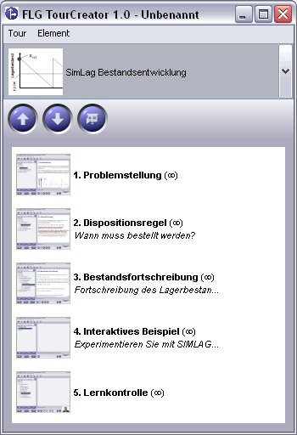
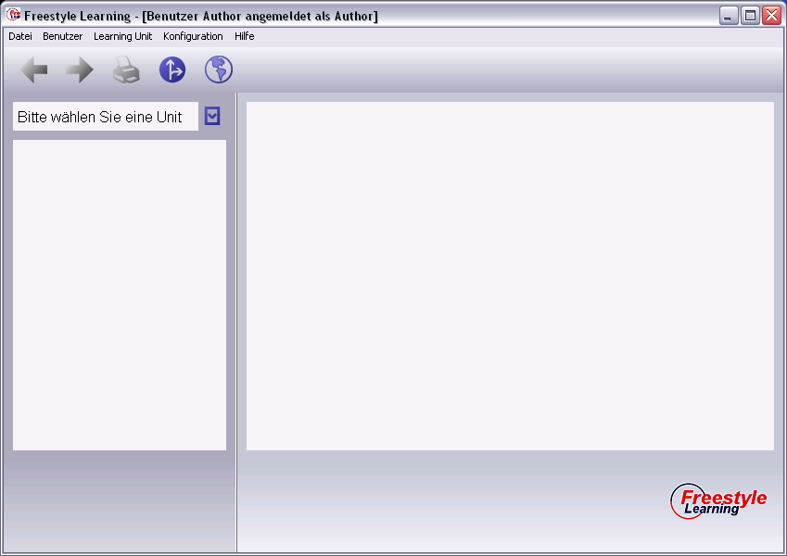

Toolbar-Schaltflächen
 | Tour Creator anzeigen | Zeigt ein zusätzliches Programmfenster zur Auswahl von Guided Tours an

Guided Tours verwenden
Eine Guided Tour verknüpft eine Menge von Elementen einer Learning Unit View hinsichtlich einer bestimmten Problem- oder Fragestellung. Bevor Sie eine Tour starten, wählen Sie einen Eintrag aus dem Auswahlfeld im Fenster des Tour Creators. Daraufhin erscheinen im unteren Bereich die Elemente, die zu der ausgewählten Tour gehören.
Zum Starten der Tour klicken Sie auf die blaue Abspielschaltfläche in der Toolbar. Das Fenster des Tour Creators wechselt daraufhin in den Präsentationsmodus. Im Präsentationsmodus ist das Fenster kleiner und stört so nicht beim Betrachten der Elemente einer Tour, welche im Programmfenster von Freestyle Learning angezeigt werden.
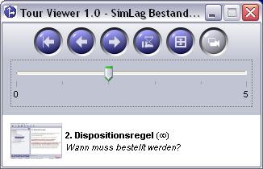
Mit dem Schieberegler können Sie im Präsentationsmodus eine Schnellauswahl von Elementen der Tour vornehmen. Im unteren Fensterbereich sehen Sie eine Vorschau des Elements, sowie die zugehörigen Beschreibungsdaten. Lassen Sie den Schieberegler los, wird das ausgewählte Element in Freestyle Learning angezeigt. Noch Platz sparender ist es, wenn auch das Vorschaufenster ausgeblendet wird. Klicken Sie dazu auf die entsprechende Schaltfläche in der Toolbar.
Der Ablauf einer Tour kann zeitgesteuert oder manuell erfolgen. Eine zeitgesteuerte Präsentation starten Sie durch einen Klick auf die Abspielschaltfläche. Jedes Element wird so lange angezeigt, wie es in den Elementeigenschaften vorgegeben ist. Sie können die Präsentation jederzeit durch erneutes Drücken der Abspieltaste anhalten und wieder fortsetzen. Bei manuellem Ablauf wird das nächste Tourelement durch Klicken der Pfeiltaste angezeigt. Die Auswahl über die Pfeiltasten funktioniert auch bei zeitgesteuertem Ablauf.

Schaltflächen im Präsentationsmodus
 | Zum Anfang der Tour | Stoppt die Präsentation einer Tour und setzt den Schieberegler an den Anfang zurück
 | Voriges / nächstes Element | Zeigt das vorhergehende bzw. nachfolgende Element der Tour an
 | Tour starten | Startet die Präsentation einer zeitgesteuerten Tour
 | Tour fortsetzen | Wird bei angehaltener Tour angezeigt. Setzt die Präsentation einer zeitgesteuerten Tour fort.
 | Elementvorschau | Blendet im Präsentationsmodus die Elementvorschau ein bzw. aus

Guided Tours erstellen
Guided Tours können sowohl in der Autor- als auch in der Lernerrolle angelegt werden. Ein Autor erzeugt Guided Tours, die er den Lernenden mitgeben möchte. Die mit einer Learning Unit ausgelieferten Guided Tours können den Einstieg in die Learning Unit erleichtern, einen Überblick über die Inhalte schaffen oder Hilfestellung bei Hausarbeiten oder speziellen Fragestellungen geben.
Zum Aufzeichnen einer Tour dient eine blaue Schaltfläche rechts unten im Freestyle Learning Programmfenster, die eine kleine Kamera symbolisiert. Durch Klicken dieser Schaltfläche können Sie jederzeit vom gerade betrachteten Element einen „Schnappschuss“ machen. Dadurch wird dieses Element in die aktuelle Tour übernommen. Dies wird Ihnen im Fenster des Tour Creators angezeigt. Dort können Sie mit der rechten Maustaste auf das neue Element klicken und „Eigenschaften“ auswählen, um die Beschreibung des Elements zu bearbeiten oder auch ein anderes Bild zuzuordnen.
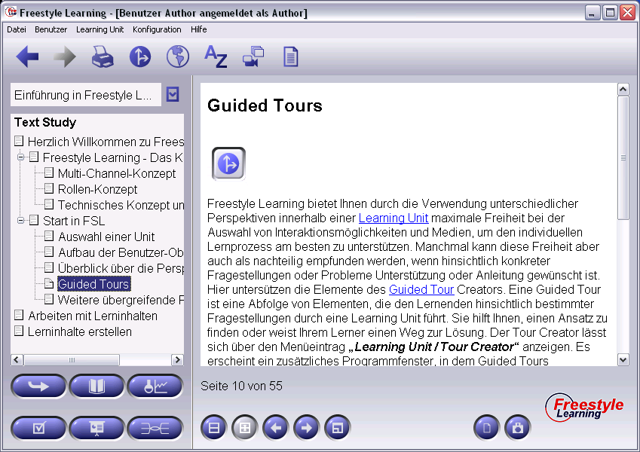
Zum Speichern der Tour wählen Sie im Tour Creator-Fenster im Menü „Tour“ → „Speichern“ aus. Es erscheint ein Dialog, in dem Sie die Tour benennen und ein Bild zuordnen können. Nun kann Ihre neue Tour von allen lokalen Freestyle Learning-Benutzern ausgewählt und gestartet werden.

Context-Dependent Activation Buttons
 | Element in Guided Tour aufnehmen | Fügt das aktuell betrachtete Element zur ausgewählten Guided Tour hinzu

Guided Tours bearbeiten
Zu jedem Element existieren ein Bild, eine Bezeichnung und zusätzliche Information zum Element. Ein Doppelklick auf ein Element einer Tour aktiviert des zugehörige Element in der Learning Unit im Freestyle Learning-Programmfenster. Ein Klick mit der rechten Maustaste auf ein Element öffnet ein Kontextmenü.
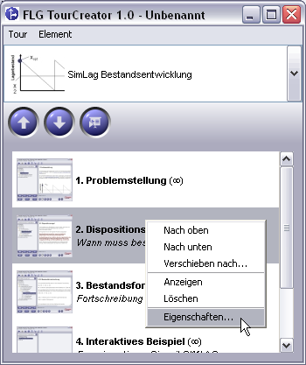
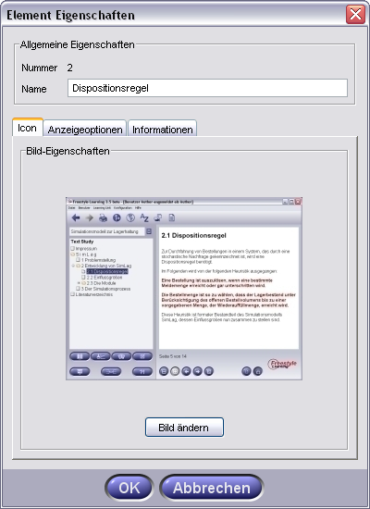
Über das Kontextmenü können Sie
- die Reihenfolge der Elemente ändern
- das ausgewählte Element anzeigen (entspricht Doppelklick)
- das ausgewählte Element löschen
- die Elementeigenschaften enzeigen und editieren
Bei den Elementeigenschaften können Sie das Bild, die Beschreibung sowie Optionen zur Anzeige editieren. Sie können für ein Element eine begrenzte Anzeigedauer angeben. Dies ist hilfreich, wenn die Tour später „automatisch“ – also als Präsentation – ablaufen soll. Wenn die Anwender einer Tour selbst das Anzeigen des nächsten Elements per Klick auf die Toolbarschaltflächen auslösen sollen, wählen Sie die unbegrenzte Anzeigedauer. Falls Sie ein Element in der Präsentation überspringen möchten, setzen Sie die Anzeigedauer auf „ausgeblendet“.

Learning Units erzeugen

Dialog „Neue Learning Unit“
Bevor Sie mit dem Anlegen einer neuen Learning Unit beginnen können, müssen Sie in der Rolle „Autor” angemeldet sein. Im Menü sind dann die Punkte „Learning Unit“ → „Neu...“ aktiv, so dass Sie durch Auswahl dieser Punkte den Dialog zum Anlegen einer neuen Learning Unit anzeigen lassen können. Alternativ können Sie im Learning Unit-Auswahldialog (siehe Kapitel 1.3) die rechte Maustaste drücken und „Neue Learning Unit erstellen“ auswählen.
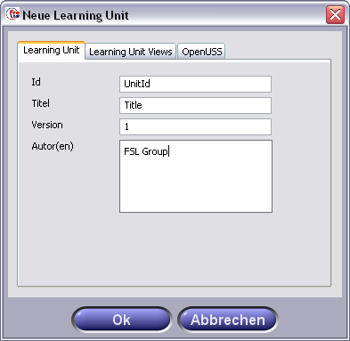
In diesem Dialog können Sie eine Id, den Titel, die Versionsnummer und die Namen der Autoren der neuen Learning Unit eintragen. Des weiteren können Sie aus der Liste diejenigen Views auswählen, die Sie in der neuen Learning Unit verwenden möchten. Sie können aber später jederzeit über die Menüauswahl „Learning Unit“ → „Eigenschaften...“ zu diesem Dialog zurückkehren, um auf einfache Weise Views hinzuzufügen oder zu entfernen. Die einzige endgültig zu treffenden Entscheidung ist die Id für die Learning Unit. Über diese Id wird die Learning Unit später z. B. beim Verfolgen von Links auch von anderen Units aus identifiziert, die momentan ggf. noch nicht installiert sind. Änderungen der Id können daher nicht konsistent mit allen existierenden Units durchgeführt werden. Bei der Wahl der Id ist daher große Sorgfalt geboten, damit sie jetzt und auch zukünftig eindeutig bleibt.
Nachdem Sie den Dialog durch Drücken von „Ok“ beendet haben, können Sie die neue Learning Unit durch Selektieren des neuen Eintrags im Auswahlfeld aktivieren. Darauf erscheinen die Aktivierungsschaltflächen aller verwendeten Views, die Sie im Dialog zuvor ausgewählt haben. Wenn Sie nun die Views aktivieren, sind diese natürlich noch leer. Die Views sind zwar eingebunden, den Inhalt müssen Sie allerdings noch erzeugen.

Editier-Modus
Bevor Sie mit dem eigentlichen Erzeugen des Lerninhalts beginnen können, müssen Sie durch Auswahl von „Learning Unit“ → „Editieren“ oder STRG-E zum Editier-Modus wechseln. Wenn Sie anschließend eine View aktivieren, werden für die Anzeige des aktiven Editier-Modus die Baumansicht und der Anzeigebereich rot umrandet dargestellt. Zum Verlassen des Editier-Modus wählen Sie erneut den Menüpunkt „Learning Unit“ → „Editieren“. Um Ihre Eingaben und Änderungen zu sichern, wählen Sie im Menü „Learning Unit“ → „Speichern“.

Lerninhalt bearbeiten

Werkzeugleisten
Im Editier-Modus sind Ihnen vielleicht schon die Werkzeugleisten aufgefallen, die im oberen Bereich der Baumansicht und des Anzeigebereichs erscheinen. Diese Werkzeuge stellen spezifische Funktionalitäten zum Erzeugen und Bearbeiten des Lerninhalts einer View bereit. Welche Schaltflächen sich in den Werkzeugleisten befinden, hängt daher von der gerade aktiven View ab. Im Abschnitt 5.5 finden Sie eine ausführliche Beschreibung der Werkzeugleisten der Standard-Views, die zusammen mit Freestyle Learning ausgeliefert werden.

Baumansicht bearbeiten
Bevor Sie den Inhalt zu einem Element bearbeiten können, müssen Sie das Element selbst anlegen. Ein Element wird als Ordner oder Blatt in der Baumansicht angezeigt. Zum Hinzufügen eines Elements drücken Sie die Schaltfläche „+“ und folgen Sie den Hinweisen des darauf erscheinenden Dialogs. Die Optionen im Dialog können je nach View variieren, die spezifischen Möglichkeiten werden im Abschnitt 5.5 erläutert. Einige Eigenschaften müssen jedoch für die Elemente aller Views gesetzt werden, so dass der Dialog wenigstens die nachstehenden Komponenten enthält:
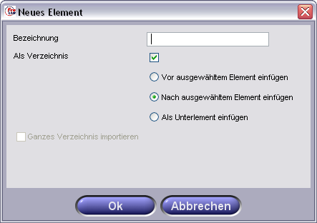
Jedes neue Element benötigt einen Titel, mit dem das Element im Baum später bezeichnet wird. Weiter müssen Sie festlegen, ob das Element als Ordner oder als Inhaltselement erscheinen soll. Ordner-Elemente enthalten selbst keinen Inhalt (bei Auswahl eines Ordner-Elements im Baum bleibt der Anzeigebereich leer), sie dienen lediglich zur Gliederung von Inhaltselementen, die als Unterelemente eingefügt werden. Verwenden Sie also Ordner-Elemente, um eine Gliederungsstruktur für den Baum zu entwerfen, und fügen Sie dann die eigentlichen Inhaltselemente als Unterelemente der Ordner ein. Abgesehen von dieser Empfehlung können Sie jedoch Ordner- und Inhaltselemente in beliebiger Struktur verwenden, so dass das Ergebnis Ihren Anforderungen entspricht. Als letztes müssen Sie noch festlegen, wo das neue Element in Bezug auf das gerade ausgewählte Element eingefügt werden soll: davor, dahinter oder als Unterelement.
Hinweis: Sie können ein Element später jederzeit per Drag-and-Drop verschieben: Wechseln Sie in den Editier-Modus, klicken Sie das zu verschiebende Element mit der linken Maustaste an und halten Sie die Taste gedrückt, während Sie das Element zu seiner neuen Position bewegen.
Zum Entfernen eines Elements aus der Baumansicht wählen Sie es aus und drücken Sie die Schaltfläche „—“. Durch Bestätigen des darauf erscheinenden Dialogs wird das ausgewählte Element entfernt.
Hinweis: Seien Sie sehr vorsichtig mit dem Entfernen von Elementen, alle enthaltenen Subelemente werden ebenfalls entfernt!
Ein bestehendes Element können Sie modifizieren, in dem sie es auswählen und die Schaltfläche „M” drücken. Im darauf erscheinenden Dialog können Sie die Element-Bezeichnung und die View-spezifischen Eigenschaften (vgl. Abschnitt 5.5) verändern.
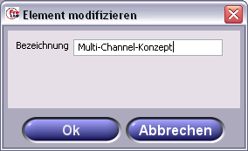

Standard-Funktionalitäten der Werkzeugleiste der Baumanischt
 | Element hinzufügen | Fügt ein neues Element an der gerade ausgewählten Stelle im Baum ein
 | Element entfernen | Entfernt das ausgewählte Element und alle Unterelemente aus der Baumansicht
 | Element modifizieren | Eigenschaften des ausgewählten Elements bearbeiten
Neben diesen Standardfunktionalitäten bieten einige Views zusätzliche Editiermöglichkeiten für die Baumansicht. Schauen Sie dazu bitte in die entsprechende Dokumentation in Abschnitt 5.5.
Hinweis: Einige Views bieten Ihnen zusätzlich die Möglichkeit vollständige Verzeichnisstrukturen zu importieren. In diesem Fall ist die Auswahlfläche „Ganzes Verzeichnis importieren“ aktiviert. Weitere Informationen, ob und wie eine View diese Funktion umsetzt, können Sie aus den entsprechenden Abschnitten der Views entnehmen!

Anzeigebereich bearbeiten
Nach Anlegen eines Elements können Sie mit der Bearbeitung des Inhalts im Anzeigebereich beginnen. Obwohl einige View-Manager ähnliche Werkzeuge zum Editieren mitbringen, gibt es keine Standard-Werkzeugleiste, die in jeder View verfügbar wäre. Detaillierte Informationen zu den Werkzeugleisten finden Sie im Abschnitt 5.5 zu der jeweiligen View.
Sobald ein Inhalt für ein Element angelegt worden ist, können Sie mit den Interaktionsschaltflächen arbeiten. Im Editier-Modus können einige Interaktions-Funktionalitäten ggf. noch nicht wie erwartet funktionieren. Wenn Sie also Interaktionsmöglichkeiten testen wollen, stellen Sie sicher, dass Sie sich nicht mehr im Editier-Modus befinden.

Gliederung entwerfen
Bei der Arbeit mit einer Learning Unit wird ein Lerner seinen individuellen Weg durch verschiedene Views wählen. Diese Freiheit birgt allerdings auch die Gefahr, beim Wechsel zwischen den Views die Orientierung am Inhalt zu verlieren. Daher sollten solche Views, die ein Lerner intensiv bearbeiten wird, eine einheitliche Gliederung aufweisen. Dies betrifft die meisten der Primärperspektiven (Primary Views) wie Text Study, Slide Show oder Check Up. Bei den Sekundärperspektiven (Secondary Views), die überwiegend Nachschlagecharakter besitzen, wird die Gliederung von denen der Primary Views meist abweichen, da eine Gliederung nach Kapiteln z. B. im Glossar nicht viel sinnvoll erscheint.
Freestyle Learning unterstützt Sie als Autor beim Anlegen der Gliederung innerhalb der Views, die Sie in Ihrer Unit verwenden möchten. Aktivieren Sie dazu eine der Primary Views, z. B. die Text Study. Hier legen Sie im Structure Tree die Gliederung an, die dann auch in anderen Perspektiven verwendet werden soll. Haben Sie die Gliederung in der Text Study abgeschlossen, wählen Sie im Menü den Eintrag „Learning Unit“ → „Gliederung“ → „Gliederung exportieren“. Im darauf erscheinenden Dialog wählen Sie
- Genau eine View, deren Gliederung Sie exportieren möchten (linke Seite)
- Und eine oder mehrere Views, wohin Sie die Gliederung importieren möchten
(rechte Seite)
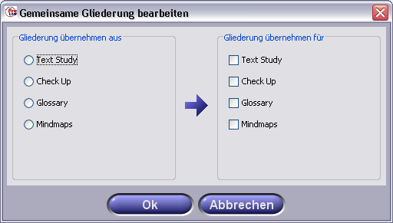
Nach Drücken von „Ok“ werden die Gliederungen in die ausgewählten Views übernommen.
Hinweis: Beim Exportieren einer Gliederung in andere Views werden die dort ggf. bestehenden Gliederungen überschrieben! Daher müssen Sie nach Drücken von „Ok“ noch einmal den Importvorgang für alle ausgewählten Views bestätigen.

Inhalte der Standard-Views bearbeiten

Intro
Die Intro-View ist ein geeigneter Platz, um ein oder mehrere einführende Videos zu platzieren, die den Lerner motivieren und ihm einen Überblick über Inhalt und Anwendung der Learning Unit geben sollten. Da es sich bei Freestyle Learning um eine Anwendungsumgebung für Lerninhalte handelt, gibt es keine Funktionen zur Videobearbeitung. Zum Erzeugen und Bearbeiten von Videodateien verweisen wir daher auf entsprechende Software-Produkte von Drittanbietern. Detaillierte Informationen zu den unterstützten Dateiformaten finden Sie im Abschnitt 5.7

Funktionen im Dialog zu neuen Elementen
Im Intro verbergen sich hinter allen Nicht-Ordner-Elementen Videodateien, daher müssen Sie beim Anlegen eines Elements den Namen der zugehörigen Videodatei angeben. Verwenden Sie die Schaltfläche „Durchsuchen“, um eine Datei auf Ihrem lokalen Dateisystem auszuwählen. Nach Drücken von „Ok“ wird die ausgewählte Datei ins Learning Unit-Verzeichnis kopiert.

Text Study

Grundlegende Editierfunktionen
In der Text Study wird der Lerninhalt in Form von Hypertext-Dokumenten präsentiert. Zu jedem Inhaltelement wird automatisch eine HTML-Datei im Learning Unit-Verzeichnis erzeugt. Im Editier-Modus können Sie das Dokument durch Eingabe von Text in den Anzeigebereich bearbeiten. Sie sehen dabei gleich die Ergebnisse ihrer Eingaben in der Form, in der das Dokument auch später dem Lerner präsentiert wird.
Wählen Sie im Menü „Learning Unit“ → „Speichern“ um Ihre Eingaben zu sichern. In der Werkzeugleiste im Anzeigebereich finden Sie einige weitere Funktionen zum Formatieren von Text, Einfügen von Tabellen, Bildern oder Hyperlinks, sowie allgemeine Funktionalitäten zum Rückgängigmachen / Wiederherstellen und Ausschneiden / Kopieren / Einfügen. Eine genauere Beschreibung finden Sie in der nachstehenden Tabelle.

Werkzeuge zum Editieren im Anzeigebereich
 | Rückgängig machen /  Wiederherstellen | Letzte Aktion rückgängig machen bzw. zuletzt rückgängig gemachte Aktion wiederherstellen
 | Ausschneiden / Kopieren / Einfügen | Aktuelle Auswahl ausschneiden, kopieren bzw. einfügen
 | Linksbündig / zentriert / rechtsbündig | Aktuelle Auswahl linksbündig, zentriert bzw. rechtsbündig ausrichten
 | Tief- / Hochstellen | Ausgewählten Text tief- bzw. hochstellen
 | Markieren /  Markierung aufheben | Ausgewählten Textbereich hervorheben bzw. Markierung aufheben
 | Schriftfarbe ändern /  zurücksetzen | Schriftfarbe des markierten Textes ändern  bzw. auf Standardfarbe zurücksetzen
 | Bild einfügen | Bild an aktueller Position einfügen
 | Tabelle einfügen | Tabelle an aktueller Position einfügen
 | Link anlegen / editieren | Auswahl als Hyperlink markieren bzw. ausgewählten Link editieren
Wenn Sie in der Text Study zum Editier-Modus wechseln, finden Sie in der Werkzeugleiste im Anzeigebereichs eine Reihe von Funktionen zum Bearbeiten des Hypertext-Inhalts. Sie können vorgenommene Änderungen bequem zurücknehmen und wiederherstellen. Mit Hilfe der Schaltflächen zum Ausschneiden, Kopieren und Einfügen können Sie markierte Textbereiche auch zwischen verschiedenen Elementen verschieben oder duplizieren. Sie können einzelne Abschnitte mitsamt Bildern oder Tabellen linksbündig, zentriert oder rechtsbündig ausrichten. Markieren Sie dazu den gewünschten Bereich und klicken Sie die entsprechenden Schaltflächen. Analog verfahren Sie zum Hochstellen oder Tiefstellen von Zeichen oder Wörtern. Dadurch lassen sich auch einfache, mathematische Formeln mit Indizes oder Exponenten in den Fließtext einbetten.
Zum Ändern der Schriftfarbe selektieren Sie den gewünschten Textbereich und drücken Sie die entsprechende Schaltfläche in der Werkzeugleiste. Welche Farbe gerade ausgewählt ist, sehen Sie wenn Sie mit dem Mauszeiger über die Schaltfläche fahren. Ein Doppelklick öffnet einen Dialog zur Auswahl einer anderen Farbe. Um die Schriftfarbe eines ausgewählten Bereichs auf die Standardfarbe zurückzusetzen, drücken Sie die „Zurücksetzen“-Schaltfläche in der Werkzeugleiste. Sie können auch ausgewählte Textpassagen hervorheben, in dem Sie die Schaltfläche „Markieren“ verwenden. Dadurch erscheint der Textbereich mit gelbem Hintergrund, ähnlich wie auf Papier durch einen Textmarker hervorgehoben.

Bilder einfügen
Um ein Bild an der aktuellen Position einzufügen, klicken Sie die entsprechende Schaltfläche in der Werkzeugleiste. Sie können dann einen Bildnamen angeben oder Ihr Dateisystem nach einer Bilddatei (.gif, .jpg oder .png) durchsuchen und „Öffnen“ drücken. Das Bild wird in Originalgröße eingefügt – es wird nicht an die Bildschirmgröße angepasst, da die verfügbare Fenstergröße für den Anzeigebereich bei jedem Nutzer unterschiedlich sein kann. Sie sollten also auch nicht versuchen, die sichtbaren Elemente „zurecht zu rücken“ – es wird kaum einen Lerner geben, der Ihre Mühe zu schätzen weiß, weil es bei ihm wieder anders aussieht.
Hinweis: Wenn Sie ein Bild der besseren Übersicht halber verkleinert in ein Text Study-Dokument einfügen, können Sie es zusätzlich in Originalgröße im Media Pool einbinden und von der Text Study aus auf das Media Pool-Element verlinken. Wenn dem Lerner das Bild in der Text Study zu klein oder unleserlich erscheint, kann er den Link verfolgen und das Bild in Originalgröße oder in einer ans Fenster angepassten Größe betrachten.

Tabellen einfügen
Zum Einfügen einer einfachen Tabelle wählen Sie die entsprechende Schaltfläche aus der Werkzeugleiste und geben Sie im darauf erscheinenden Dialog die Anzahl Zeilen und Spalten für die Tabelle an. Schließen Sie den Dialog und klicken Sie in eine Zelle, um den Zellinhalt zu editieren. Sie können in einer Tabelle auch Bilder unterbringen und alle sonstigen Formatierungsmöglichkeiten nutzen.
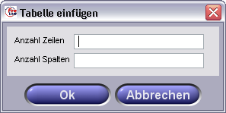

Links einfügen und bearbeiten
Um einen ausgewählten Textbereich in einen Hyperlink umzuwandeln, klicken Sie zunächst auf die entsprechende Schaltfläche in der Werkzeugleiste. Darauf erscheint ein Dialog, in dem Sie grundsätzlich unterscheiden können, ob ein Link zu einem anderen Freestyle Learning-Element oder zu einer Internetadresse führen soll. Wenn Sie sich für Freestyle Learning-Elemente als Ziel entscheiden, können Sie mehrere Ziele angeben. Um ein Ziel hinzuzufügen, drücken Sie „+“ im Link-Dialog.
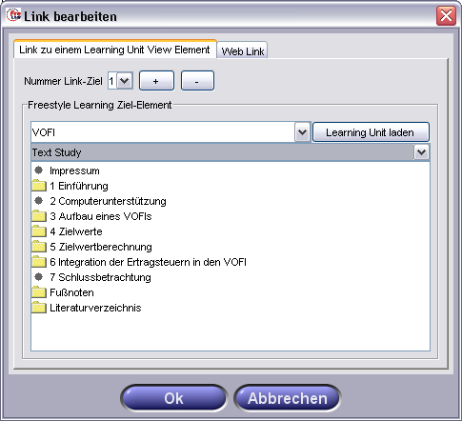
Für jedes einzelne Link-Ziel müssen Sie das zugehörige Element festlegen. Wählen Sie dazu die entsprechende Learning Unit aus der Liste und klicken Sie ggf. auf „Learning Unit laden“. Nach Selektion einer View aus dem zweiten Auswahlfeld wird ein Baum mit allen Elementen dieser View angezeigt, aus dem Sie schließlich das Ziel-Element auswählen können. Diesen Vorgang müssen Sie für alle hinzugefügten Ziele wiederholen. Wenn der Lerner später auf einen solchen Mehrfachlink klickt, wird ihm ein Dialog präsentiert, aus dem er ein Ziel auswählen kann.
Um einen Link ins Internet zu erstellen, wählen Sie „Web Link“ im Dialog und tragen Sie die genaue Zieladresse (URL) in das Textfeld ein. Um einen Link zu entfernen, drücken Sie die Schaltfläche „Link entfernen“.
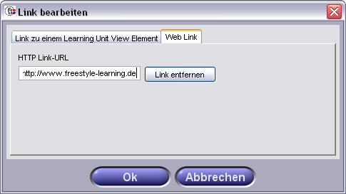
Hinweis: Wenn Sie den Dialog durch Drücken von „Ok“ beenden, wird der zuvor im Text ausgewählte Bereich nun blau und unterstrichen dargestellt, um ihn als Hyperlink zu kennzeichnen. Wenn Sie im Editier-Modus darauf klicken, passiert noch nichts (sonst könnten Sie ihn ja nicht mehr bearbeiten). Um einen Link zu testen, müssen Sie den Editier-Modus zuvor verlassen.

Funktionen im Dialog zu neuen Elementen
Beim Anlegen von neuen Text Study-Elementen in der Baumansicht werden automatisch die zugehörigen .html-Dateien erzeugt. Daher müssen Sie dabei keine zusätzlichen Angaben machen.

Stylesheet importieren
Oftmals kann es hilfreich sein, eigene Stylesheets für die HTML-Darstellung zu importieren. Für diesen Fall steht Ihnen in der Toolbar der Strukturbaumansicht eine weitere Schaltfläche zur Verfügung. Nach Klicken auf das Symbol werden sie aufgefordert, Ihre .css-Datei anzugeben. Ähnlich wie bei der Verwendung unterschiedlicher Browsern kann die Darstellung des Stylesheet gegenüber Ihrem HTML-Editor / Browser variieren.

Zusätzliche Strukturbaumschaltfläche für den Stylesheet-Import
 | Stylesheet-Import | Importieren eines Stylesheets in Form einer .css-Datei

Slide Show
In der Slide Show können Sie eine virtuelle Vorlesung konstruieren. Sie benötigen dazu lediglich die zu präsentierenden Folien als Bilddateien und Audio-Dateien für Ihre Erläuterungen. Beim Anlegen von Elementen können Sie „Verzeichnisse“ oder „Folien“ festlegen. Wenn Sie also einmal die Bilddateien im .gif, .jpg. oder .png-Format vorliegen haben, können Sie Freestyle Learning diese in einer vordefinierten Folge und Zeitdauer präsentieren lassen. Während der Präsentation werden Audio-Dateien passend zu der jeweiligen Folie abgespielt, so dass ein Lerner die Präsentation wie eine Vorlesung erlebt.

Funktionen im Dialog zu neuen Elementen
Beim Anlegen von neuen Elementen können Sie wählen, ob ein Element vom Typ „Verzeichnis“ oder „Folie“ angelegt werden soll. Darüber haben Sie die Möglichkeit einen vollständigen Ordner mit Bild- und Audiodateien zu importieren.
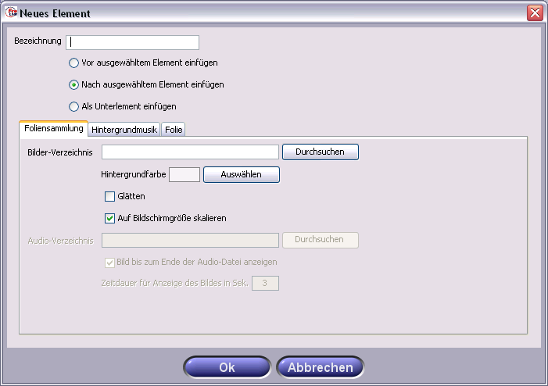
Für den Element-Typ „Verzeichnis” besteht die Möglichkeit eine Hintergrundmusik einzufügen, die während des Ablaufs einer Slide Show (in Form der in dem Verzeichnis beinhaltenden Folien) abgespielt wird. Bei dem Typ „Folie“ kann eine Bilddatei integriert werden und dazu festgelegt werden, wie lange die Folie bei der Präsentation angezeigt werden soll. Dazu können Sie eine feste Zeitdauer in Sekunden angeben, oder für den Fall, dass auch eine Audio-Datei abgespielt wird, bestimmen, dass das Bild bis zum Ende der Audio-Datei zu sehen bleibt. Dabei ist dann keine Zeitangabe notwendig. Sie erzeugen also Slide Show-Elemente, die als Unterelemente Folien enthalten und in festen Zeiteinheiten oder bis zum Ende der jeweiligen Audiodatei abgespielt werden. Die Audiodateien der „Folien“-Elemente werden bei gleichzeitig integrierter Hintergrundmusik (als 2. Stimme) abgespielt.
Hinweis: Wenn Ihre Learning Unit auch eine Text Study enthält, empfehlen wir, in der Slide Show dieselbe Gliederungs-Struktur wie in der Text Study zu verwenden. Dadurch fällt es dem Lerner leichter, den Lerninhalt in verschiedenen Views wieder zu finden.
Foliensammlung importieren
Neben der Vorgehensweise, einzelne Slide Show-Elemente sukzessiv zu erzeugen, besteht die Möglichkeit, Slide Show-Elemente in einem Import-Vorgang zu integrieren. Dazu aktivieren Sie zunächst den Reiter „Foliensammlung importieren“. Anschließend müssen Sie die Verzeichnisse für die Bilddateien und die Audiodateien ähnlich wie bei der Erzeugung eines Einzelelementes angeben. Mit einem Klick auf die jeweilige „Durchsuchen“ - Schaltfläche können Sie die Verzeichnisse der Bild- und Audiodateien auf Ihrem lokalen System auswählen. Bei der Bestätigung durch einen Mausklick auf „Ok“ werden alle Bild- und Audiodateien (mit den derzeitig unterstützten Formaten: .png, .jpg, gif und .wav, .mp2, .mp3) der angegebenen Verzeichnisse geladen und neue Slide Show-Elemente erzeugt.
Hinweis: Damit eine eindeutige Zuordnung von Audiodatei zu Bilddatei erfolgen kann, müssen die Bild- und Audiodateien gleiche Namen besitzen. Zur Erzeugung einer richtigen Reihenfolge der Elemente, müssen die Dateinamen lexikographisch vergeben werden, z. B. die Audiodateien „slide1.wav, slide2.wav“ mit den dazu gehörigen Bilddateien „slide1.png, slide2.png“. Darüber hinaus dürfen keine Audio- oder Bilddateien fehlen.
Hinweis: Sollten sich in den Verzeichnissen ausschließlich Bilddateien befinden, werden diese automatisch zu einer Slide Show ohne Audiodateien zusammengefügt. Ein ausschließliches Zusammenfügen von Audiodateien zu einer Slide Show ist nicht möglich.

Case Study
Technisch gesehen funktioniert die Case Study ähnlich wie die Text Study. Auch hier können Sie Ordner-Elemente und Elemente mit Hypertext-Inhalt erzeugen. Inhaltlich sollte die Case Study Dokumente zu Fallstudien enthalten, die komplexe Probleme oder Situationen beschreiben, für die eine Lösung bzw. Entscheidung durch den Lerner erarbeitet werden soll. Sie können dabei voraussetzen, dass ein Lerner bereits grundlegende Kenntnisse beim Bearbeiten der Text Study erworben hat. Für eine Fallstudie könnte also z. B. ein Ordner-Element mit zwei Dokumenten als Unterelemente angelegt werden: ein Element als Beschreibung der Datensituation und das andere als ein Lösungsvorschlag, das der Lerner zum Vergleich mit seinen eigenen Ergebnissen heranziehen kann.
Detaillierte Information zum Bearbeiten von HTML-Inhalt finden Sie im Abschnitt 5.5.2 zur Text Study.

Learning By Doing
In die Learning By Doing-View können Sie beliebige interaktive Komponenten, Spreadsheets oder Programme einbinden, bei denen ein Lerner sein bisher in der Text Study oder Slide Show erworbenes Wissen anwenden kann. Hinter einem Learning By Doing-Element verbirgt sich immer eine ausführbare Datei oder eine Datei, die mit einem bestimmten Anwendungsprogramm assoziiert ist (z. B. .xls-Dateien mit Microsoft Excel). Besonders geeignet sind hierbei eigenständige Java-Anwendungen, die beispielsweise mathematische Formeln graphisch visualisieren und dem Lerner durch Modifizieren von Parametern die Möglichkeit bieten, die Auswirkungen seiner Änderungen direkt zu verfolgen. Für betriebswirtschaftliche Inhalte können hier auch Excel-Spreadsheets eingebunden werden, mit denen ein Lerner eigene Kalkulationen durchführen kann.

Funktionen im Dialog zu neuen Elementen
Beim Anlegen eines neuen Elements muss der Name der Datei angegeben werden, die beim Aktivieren des Elements ausgeführt oder angezeigt werden soll. Sie können dazu das Textfeld direkt editieren oder die Schaltfläche „Durchsuchen“ anklicken, um eine Datei auf Ihrem lokalen Dateisystem auszuwählen. Im unteren Textfeld haben Sie noch die Möglichkeit, Parameter anzugeben, die beim Aufruf der Datei übergeben werden sollen.
In einigen Fällen besteht eine externe Applikation nur aus einer Datei (z. B. eine JAR-Datei für eine Java-Applikation), manchmal sind aber auch mehrere Dateien mit einer bestimmten Verzeichnisstruktur zur Ausführung notwendig. In diesem Fall markieren Sie das Kästchen für „Gesamten Verzeichnisinhalt übernehmen“.
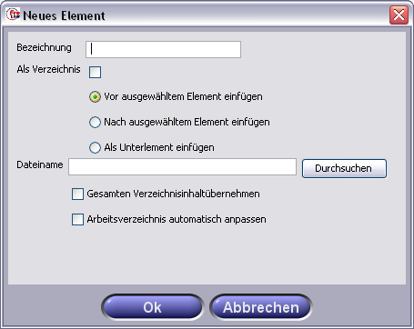
Beispiele für Externe Anwendung in der Learning By Doing-View sind ausführbare Dateien (.exe), Java-Archive (.jar) oder Excel-Spreadsheets (.xls).
Hinweis: Unterstützte Plattformen für das Starten von ausführbaren Dateien durch Klicken der Abspielschaltfläche sind Windows 98 (kein ME), 2000 und XP - nicht Linux oder MacOS-X! Der Grund hierfür ist, dass Freestyle Learning die Programmregistrierung durchsucht, die bei Linux oder MacOS-X nicht vorhanden ist.

Check Up
In der Check Up-View können Sie Fragen zusammenstellen, mit denen ein Lerner sein in anderen Views (wie z. B. in der Text Study oder der Slide Show) erworbenes Wissen überprüfen kann. Für die Art der Fragestellung gibt es folgende Möglichkeiten:
- Multiple Choice
- Relator
- Lückentext (Gap-Text)
Sie können außerdem Elemente erzeugen, die selbst keine konkrete Fragestellung enthalten, sondern als Gruppierungselement für konkrete Frage-Ausprägungen dienen. Diese konkreten Frage-Elemente stellen dann jeweils dieselbe Frage, aber auf verschiedene Art und Weise. Dadurch besteht für einen Lerner später die Möglichkeit, nur seine individuell bevorzugten Frage-Ausprägungen zu beantworten und dabei trotzdem den gesamten Stoffumfang zu bearbeiten. Wenn Sie also Elemente vom Typ „Frage-Element“ verwenden, stellen Sie sicher, dass deren Unterelemente den Lerninhalt jeweils komplett in jeder Ausprägung abdecken.
In manchen Fällen mag es Ihnen als Autor nicht unbedingt sinnvoll erscheinen, jede Frage auf jede der möglichen Ausprägungen zu formulieren. Sie können daher auch auf die Verwendung von „Frage-Elementen“ verzichten und die konkreten Ausprägungen direkt in Ihre Gliederung einfügen, die dann nur zusammen den gesamten Lerninhalt abdecken müssen.
Sie sehen, Freestyle Learning bietet Möglichkeiten für Lerner, wirklich „freestyle“ mit einer Learning Unit zu arbeiten, aber auch der Autor kann eine Learning Unit „freestyle“ gestalten, indem er Frage-Elemente verwendet oder auch nicht. Es gibt dabei keine grundsätzliche Empfehlung, ob Sie diese nun einsetzen sollten oder nicht. Sie sollten jedoch darauf achten dass Sie die Abschnitte mit Frage-Elementen nicht mit solchen ohne Frage-Elemente vermischen.

Funktionen im Dialog zu neuen Elementen
Beim Anlegen eines neues Elementes müssen Sie festlegen, ob es sich dabei um ein Frage-Element oder eine konkret formulierte Frage-Ausprägung handeln soll. Wählen Sie dazu den entsprechenden Eintrag aus dem Auswahlfeld.
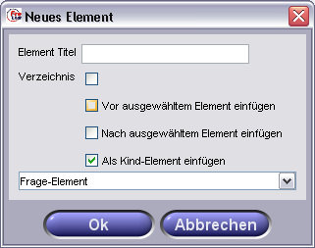
Wie bereits erläutert, steht ein Frage-Element für eine bestimmte Frage, dessen Unterelemente die Frage auf unterschiedliche Weise konkret formulieren. Für das Frage-Element selbst gibt es keinen zu editierenden Inhalt. Bei Auswahl eines Frage-Elementes aus der Baumansicht bleibt der Anzeigebereich daher leer.

Multiple Choice-Elemente bearbeiten
Bei Auswahl der Multiple Choice-Variante erscheint im Anzeigebereich zunächst oben ein HTML-Editierbereich für die Eingabe der Frage- oder Aufgabenstellung. Im Editier-Modus ist dort eine ähnliche Werkzeugleiste zu sehen, wie sie bereits im Abschnitt 5.5.2 zur Text Study beschrieben wurde. Der Eingabebereich für die Frage ist technisch gesehen identisch mit dem Editierbereich in der Text Study, daher stehen Ihnen hier auch alle Funktionalitäten zur Textformatierung und zum Einbinden von Tabellen, Bildern und Links zur Verfügung. Die Werkzeugleiste enthält darüber hinaus noch zwei Schaltflächen zum Hinzufügen und Entfernen von Antwortmöglichkeiten.

 | Antwort hinzufügen | Fügt eine Antwortmöglichkeit im Anzeigebereich unter der Frage hinzu
 | Antwort entfernen | Entfernt die ausgewählte Antwortmöglichkeit
Beim Drücken der „Hinzufügen“-Schaltfläche wird jeweils eine Antwortmöglichkeit unter die bereits bestehenden hinzugefügt, die Sie dann editieren können. Auch hierbei können Sie wieder beliebige Textformatierungen, Bilder, Tabellen und Links verwenden. Handelt es sich dabei um eine korrekte Antwort, klicken Sie die blaue Schaltfläche links neben der Antwort, welche darauf mit einem Häkchen markiert wird. Dadurch geben Sie die Musterlösung vor.

 | Korrekte Antwort | Markiert eine Antwort als korrekt
 | Falsche Antwort | Markiert eine nicht korrekte Antwort
Hinweis: Um die Musterlösungen einzugeben, müssen Sie sich im Editier-Modus befinden. Beim Verlassen des Editier-Modus werden die Häkchen aus allen Schaltflächen entfernt. Wenn Sie die Musterlösung später noch einmal ändern möchten, wechseln Sie wieder zum Editier-Modus und selektieren die entsprechenden Antwortmöglichkeiten.
Detaillierte Information zum Bearbeiten von HTML-Inhalt finden Sie im Abschnitt 5.5.2 zur Text Study.

Relator-Elemente bearbeiten
Bei einem Relator-Element können Sie im links und rechts im Anzeigebereich Komponenten platzieren, die durch den Lerner einander zugeordnet werden müssen. Oben im Anzeigebereich können Sie ähnlich wie bei Multiple Choice-Elementen eine Aufgaben- oder Fragestellung formulieren, wobei Sie auch hier wieder die üblichen Funktionalitäten zur Textformatierung und zum Einfügen von Tabellen, Bildern und Hyperlinks verwenden können. Um einzelne Begriffe auf der linken und rechten Seite einzufügen, drücken Sie die entsprechenden Schaltflächen in der Werkzeugleiste.

 | Ausdruck links hinzufügen | Einen Begriff auf der linken Seite hinzufügen
 | Ausdruck rechts hinzufügen | Einen Begriff auf der rechten Seite hinzufügen
 | Ausdruck entfernen | Einen Ausdruck auf der linken oder rechten Seite entfernen
Um die richtigen Zuordnungen zwischen den Ausdrücken zu setzen, klicken Sie zunächst auf die blaue Schaltfläche neben dem Begriff auf der linken Seite. Die Schaltfläche wird durch einen Punkt markiert. Verbinden Sie dann diese Schaltfläche mit den Schaltflächen neben den zugehörigen Ausdrücken auf der rechten Seite. Alle gesetzten Verbindungen werden durch eine gelbe Linie angezeigt. Um eine Verbindung aufzuheben, drücken Sie die rechte Schaltfläche erneut. Um die Verbindungen zu einem weiteren Element auf der linken Seite zu setzen, drücken Sie auf die entsprechende Schaltfläche auf der linken Seite und verbinden Sie diese mit einer oder mehreren auf der rechten Seite. Die zuvor editierten Verbindungen werden übernommen und blau dargestellt.

 | Gerade ausgewählte  Schaltfläche | Schaltflächen der gerade bearbeiteten Verbindung
 | Verbindung in Bearbeitung | Eine gelbe Linie markiert eine gerade in Bearbeitung befindliche Verbindung
 | Gesetzte Verbindung | Eine blaue Linie markiert Verbindungen zwischen einem linken und einem oder mehreren rechten Elementen
Hinweis: Zum Bearbeiten der Musterlösungen müssen Sie sich im Editier-Modus befinden. Wenn Sie den Editier-Modus verlassen, werden die gesetzten Verbindungen nicht mehr angezeigt. Wenn Sie die Verbindungen zu einem späteren Zeitpunkt modifizieren wollen, wechseln Sie zurück in den Editier-Modus.

Lückentext-Elemente bearbeiten
In einem Lückentext-Element können Sie Hypertext-Dokumente vorgeben, die an einigen Stellen Lücken enthalten. Der Lerner sollte dann richtige Lösungen eintragen, die mit einer Liste möglicher richtiger Antworten verglichen werden, die Sie als Autor vorgegeben müssen. Im Editier-Modus können Sie das HTML-Dokument in gewohnter Weise editieren, zum Einfügen von Lücken klicken Sie auf die entsprechende Schaltfläche in der Werkzeugleiste.

 | Lücke hinzufügen / editieren | Fügt eine neue Lücke hinzu oder zeigt Dialog zum Editieren einer bestehenden Lücke
Wenn Sie eine Lücke anlegen, erscheint ein Dialog, in den Sie eine Liste möglicher Antworten eintragen können. Sie können dabei beliebig viele Varianten erlaubter Lösungen durch einen Zeilenumbruch getrennt eintragen, da nicht zu erwarten ist, dass Lerner immer genau die Lösungen eintragen werden, die Sie meinen. Wenn Groß- und Kleinschreibung beachtet werden sollen, entfernen Sie das Häkchen bei „Groß- und Kleinschreibung ignorieren“. Klicken Sie „Ok“ um den Dialog zu schließen.
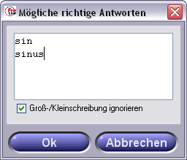
Wenn Sie zu einem späteren Zeitpunkt die Antworten zu einer Lücke erneut bearbeiten möchten, wechseln Sie zum Editier-Modus, markieren die Lücke und klicken Sie die Schaltfläche “Lücke anlegen / editieren” erneut. Es erscheint wiederum der Dialog, in dem Sie eingetragenen Antworten modifizieren und ergänzen können. Detaillierte Information zum Bearbeiten von HTML-Inhalt finden Sie im Abschnitt 5.5.2 zur Text Study.

Selector
Zur Selector-Spielkonfiguration wählen Sie die Selector View aus und aktivieren den Editier-Modus aus dem Hauptmenü. Sie können nun die einzelnen Spielthemen im Strukturbaum anlegen. Um eine optimale Überschaubarkeit der einzelnen Spielthemen zu gewährleisten, können zusätzlich Ordner für Oberthemen angelegt werden. Die von Ihnen erstellten Strukturbaum-Elemente können jederzeit beliebig neu angeordnet werden. Sobald ein neues Spielthema angelegt ist, wird bei dessen Auswahl das Konfigurationsmenü im Anzeigebereich angezeigt.
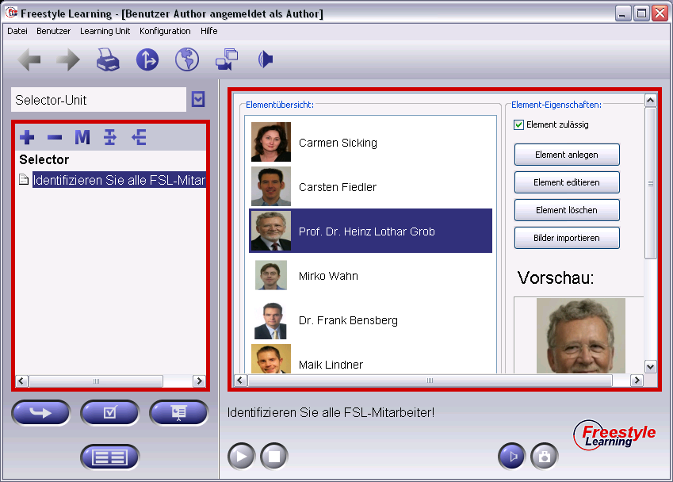
Innerhalb des Konfigurationsmenüs im Anzeigebereich können Sie die für einen Spieldurchlauf erforderlichen Elemente in Form von Text- oder Grafikelementen anfügen, indem Sie mit einen Mausklick auf die Schaltfläche „Element anlegen“ klicken. Einmal angelegte Elemente können Sie mit einem Klick auf die Schaltfläche „Element editieren“ bearbeiten oder über einen Mausklick auf die Schaltfläche „Element löschen“ wieder entfernen.
In dem Erstell- bzw. Bearbeitungsdialog können Text- oder Bildelemente mit einem Titel angelegt bzw. geändert werden.
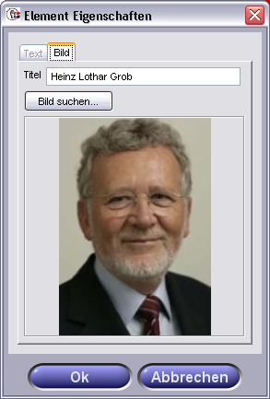
Darüber hinaus besteht die Möglichkeit, mit einem Klick auf die Schaltfläche „Bilder importieren“ mehrere Bilder gleichzeitig zu laden. Dabei werden zunächst automatisch Standard-Titel aus den Namen der Bilddateien generiert, die später über die Schaltfläche „Element editieren“ bearbeitet werden können.
Die mit einem Thema bzw. Domäne assoziierten Elemente können über die rechts oben im Anzeigebereich platzierte Check-Box als „zulässig“ (aktiviertes Häkchen) oder unzulässig (deaktiviertes Häkchen) markiert werden.
Darüber hinaus besteht die Möglichkeit, für den Spielvorgang eine Hintergrundmusik anzugeben. Dazu können die Schaltflächen „Hinzufügen“, „Entfernen“, „Abspielen“ und „Stoppen“ aus dem unteren Bereich des Anzeigebreichs verwendet werden.
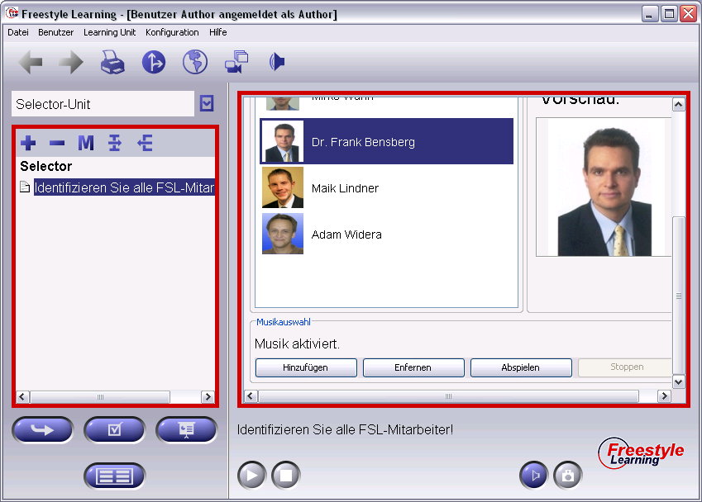
Hinweis: Zum Erzielen einer maximalen Performance und vollen Multimediaunterstützung für den Selector wird die Installation einer Java Runtime Enviroment ab Version 1.5, sowie das für die spezifische Zielplattform verfügbare Java Media Framework (derzeitig in Version 2.1.1e für Windows und Linux verfügbar) empfohlen. Diese Downloads (sofern nicht schon mitinstalliert) sind unter http://java.sun.com erhältlich.

Mindmaps
In der der Mindmaps-View können Inhalte strukturiert als Übersicht wiedergegeben oder neue Ideen und Themen entwickelt werden. Es lässt sich darüber hinaus die Entwicklung der Struktur eines Lerninhaltes darstellen. Die untenstehende Tabelle gibt Ihnen eine Übersicht über die wesentlichen Editier-Schaltflächen aus dem Anzeigenbereich. Darüber hinaus existieren Schaltflächen zum Einfügen charakteristischer Symbole (vertikal angeordnet).
 | Kontext bearbeiten | Ändern von Titel / Kontext
 | Neuer Unterknoten | Erstellung eines neuen Unterknotens
 | Neuer Knoten davor | Anlegen eines neuen Vorgängerknoten
 | Neuer Knoten dahinter | Anlegen eines neuen Nachgängers
 | Knoten nach oben | Selektierten Knoten nach oben verschieben
 | Knoten nach unten | Selektierten Knoten nach unter verschieben
 | Knoten ausschneiden | Ausschneiden eines Kontens
 | Knoten kopieren | Kopieren eines Knotens
 | Knoten einfügen | Einfügen eines Knotens
 | Schrift fett | Schriftart fett setzen
 | Schrift kursiv | Schriftart auf kursiv setzen
 | Schriftgröße erhöhen | Größere Schriftgröße wählen
 | Schriftgröße verkleinern | Schriftgröße verkleinern
 | Hintergrundfarbe für knoten | Hintergrundfarbe eines Kontens setzen
 | Wolke hinzufügen | Wolke zeichnen
 | Wolkenfarbe festlegen | Wolkenfarbe festlegen
 | Farbe für Zweig festlegen | Farbe für einen Minmaps-Zweig festlegen
 | Linie verstärken | Linienstärke vergrössern
 | Linie reduzieren | Linienstärke verkleiner
 | Bild hinzufügen | Bild einfügen
 | Link einfügen | Link einfügen

Glossar
Im Glossar können Sie die in anderen Views verwendeten Begriffe definieren, um von geeigneten Stellen anderer Views aus bequem hierhin verlinken zu können. Auch hier stehen Ihnen wieder die üblichen Text-Formatierungen und Funktionen zum Einfügen von Tabellen, Bildern und Hyperlinks zur Verfügung. Näheres zu diesen Funktionalitäten finden Sie im Abschnitt 5.5.2 zur Text Study.
Hinweis: Die Memory-Funktion des Glossars braucht beim Editiervorgang nicht berücksichtigt zu werden, da alle Elemente später automatisch im Memory-Modus verwendet werden können.

Media Pool
Im Media Pool können Sie strukturierte Sammlungen von Multimedia-Elementen, wie Bilder, Video- oder Audio-Dateien anlegen. Sie können hier auch Powerpoint-Präsentationen, Acrobat-PDF-Dateien oder andere, ausführbare Dateien unterbringen.

Funktionen im Dialog zu neuen Elementen
Beim Anlegen eines neuen Elementes müssen Sie zunächst eine Bezeichnung angeben. Des weiteren müssen Sie einen Dateinamen eintragen. Dazu können Sie auch die Schaltfläche „Durchsuchen“ klicken und eine Datei auswählen. Den Multimedia-Typ legen Sie durch Auswahl des entsprechenden Eintrags in dem Auswahlfeld fest.
- Bild-Datei
- Audio-Datei
- Video-Datei
- Microsoft PowerPoint Präsentation
- Acrobat PDF Dokument
- Ausführbare Dateien
Sie können mit Bild-Dateien den Lerninhalt anderer Views illustrieren oder weitere, auch vergrößerte Abbildungen z. B. zur Text Study einbinden, wenn Sie diese dort verkleinern mussten, damit sie sich dort in den Fließtext einpassten. Im Media Pool lassen sich Bilder dagegen in Original-Größe oder in einer an das Fenster angepassten Größe unterstützt durch Anti-Aliasing-Filter betrachten. Dadurch werden Bildfehler, die beim Skalieren entstehen, geglättet und die Lesbarkeit von Text auch bei extremer Verkleinerung sichergestellt. Bilder in Originalgröße werden nicht durch Filter bearbeitet, damit das Bild unverändert bleibt und weniger Speicher benötigt wird.
Sie können auch andere Multimedia-Elemente wie Audio- und Video-Dateien sowie externe, ausführbare Dateien einbinden. Audio- und Videodateien können Sie direkt in Freestyle Learning anhören bzw. betrachten. Die übrigen Dateien werden extern ausgeführt oder über die zugehörige Applikation geöffnet. Technisch sind Media Pool und Learning By Doing zwar verwandt, inhaltlich dienen die Media Pool-Elemente in erster Linie der Illustration, wogegen Learning By Doing-Elemente primär Interaktivität mit dem Lerner ermöglichen sollten.

Ganzes Verzeichnis importieren
Neben der Vorgehensweise sukzessiv einzelne Media Pool-Elemente zu erzeugen, besteht die Möglichkeit, ein vollständiges Verzeichnis (samt Unterverzeichnisstruktur) zu importieren. Dazu setzen Sie das Häkchen „Ganzes Verzeichnis importieren“ und wählen den zu importierenden Dateityp (z. B. Bilddateien). Mit einem Mausklick auf die „Durchsuchen“-Schaltfläche können Sie das zu importierende Verzeichnis auf Ihrem lokalen System angeben. Dabei werden nur die Elemente des ausgewählten Dateityps und Verzeichnisse geladen. Die Baumstruktur im Strukturbaum ergibt sich dabei aus der Verzeichnisstruktur des importierten Verzeichnisses.

Notiz-Manager
Beim Notiz-Manager gibt es in der Baumansicht keine Schaltflächen, um Elemente hinzuzufügen. Wie im Abschnitt 5.5.11 beschrieben, werden die Elemente eines Context-Dependent Activation Manager automatisch bei Auswahl der Interaktionsschaltflächen aus anderen Views heraus angelegt. Zu jedem Notiz-Element wird eine Hierarchie von übergeordneten Elementen erzeugt, welche die Struktur derjenigen View nachbildet, zu der ein neues Notiz-Element gehört. Um ein Element zu entfernen, drücken Sie die Schaltfläche „—“ in der Baumansicht. Das ausgewählte Element und alle enthaltenen Unterelemente werden entfernt.
Sobald ein neues Notiz-Element angelegt ist, können Sie zum Editier-Modus wechseln und den HTML-Inhalt wie in der Text Study bearbeiten. Detaillierte Information dazu finden Sie im Abschnitt 5.5.2.

Audio-Notiz-Manager
Der Audio-Notiz-Manager beinhaltet keine weiteren Editierfunktion. Hier können lediglich Sprachaufzeichnungen vorgenommen oder vorhandene Audio-Dateien integriert werden. Vgl. hierzu Abschnitt 3.11.

Automatische Verlinkung
Multimediale Inhalte leben von den Möglichkeiten, mit Ihnen interagieren zu können. Hyperlinks sind daher in Textdokumenten von zentraler Bedeutung. Links können in Freestyle Learning sowohl auf Internet-Inhalte als auch auf andere Freestyle Learning-Inhalte verweisen (siehe im Abschnitt 5.5.2: Links einfügen und bearbeiten). Diese Möglichkeiten sollten beim Erstellen einer Learning Unit auch intensiv genutzt werden. Beispielsweise wird ein Lerner erwarten, dass man aus der Text Study bei zentralen Begriffen direkt zum entsprechenden Eintrag im Glossar springen kann.
Freestyle Learning unterstützt die Erstellung solcher Links, die obligatorisch sind, deren Erstellung und Pflege jedoch mühsam ist. Ausgangspunkt einer solchen automatischen Verlinkung sind die Begriffe, genauer die Elemente derjenigen View, auf die die Links zeigen sollen (Ziel-View). Im obigen Beispiel sind dies die Elemente des Glossars.
Weiterhin sind diejenigen Views auszuwählen, in denen die Links erscheinen sollen. Hier können eine oder mehere Views ausgewählt werden. Im obigen Beispiel wäre die Text Study eine dieser Views. Diese Auswahl können Sie im Dialog unter „Learning Unit“ → „Automatische Verlinkung“ vornehmen.
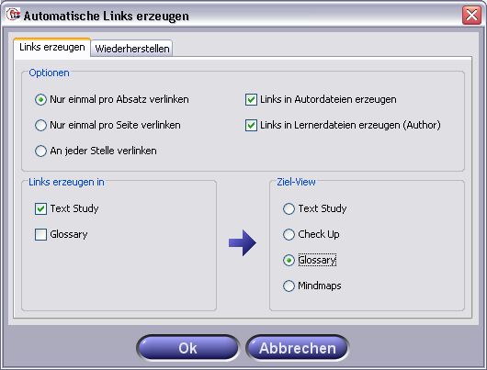
Wenn Sie in der Autorrolle angemeldet sind, können Sie die Links sowohl in den originalen Autordaten als auch in Ihren persönlichen Lernerdaten erzeugen. Benutzer in der Lernerrolle können die Autordaten nicht verändern, die Links werden daher nur den individuellen Daten dieses Lerners erzeugt.
Weiterhin können Sie festlegen, wie viele Links innerhalb eines Elements erzeugt werden sollen: jedes Mal, wenn ein zu verlinkender Begriff auftaucht, einmal pro Absatz oder nur einmal pro Element (Seite).
Hinweis: Denken Sie daran, dass die Links die Lerner unterstützen und zur Interaktion anregen sollen. Zu viele Links auf einer Seite können verwirren und die Übersicht gefährden, und die gewünschte Akzentuierung und das Interesse am Klick geht verloren.
Bevor die Verlinkung durchgeführt wird und damit die Daten mit vielleicht unerwünschten Ergebnissen verändert werden, wird der vorherige Zustand gesichert. Sollte das Ergebnis der automatischen Verlinkung nicht Ihren Vorstellungen entsprechen (zu viele oder zu wenige Links), können Sie den ursprünglichen Zustand wieder herstellen. Klicken Sie im Dialog dazu auf die Karteikarte „Wiederherstellen“.
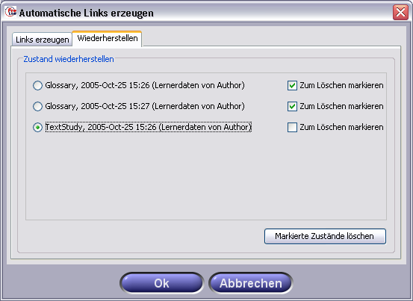
Hier sind die Zustände von Views mit Datum und Uhrzeit aufgeführt, die vor einer automatischen Verlinkung gesichert wurden. Zum Wiederherstellen eines Zustands, wählen Sie ihn aus der Liste aus und klicken Sie „Ok“.
Sind Sie nach einer automatischen Verlinkung mit den Ergebnissen zufrieden, können Sie die gesicherten Zustände entfernen. Setzen Sie im Dialog die Kontrollkästchen „Zum Löschen markieren“ und drücken Sie die Schaltfläche s.
Hinweis: auch vor dem Vorgang zur Wiederherstellung wird der aktuelle Zustand gesichert. Sie können also auch nach Rückgängigmachen einer automatischen Verlinkung einen Zustand wiederherstellen, bei dem Sie – nach der ursprünglichen, automatischen Verlinkung – nachträgliche Änderungen vorgenommen haben.

Anforderungen für Multimedia-Elemente
Wenn Sie in Freestyle Learning Elemente mit Multimedia-Inhalt erzeugen, können Sie dabei grundsätzlich die in der nachstehenden Tabelle aufgelisteten Audio- und Videoformate verwenden. Einschränkungen gibt es bei einem Videoformat, das sicher auf allen Plattformen abgespielt werden kann. Wir empfehlen dazu das Quicktime .mov-Format mit H.263-Codierung.

Audio-Dateien | .wav, .mp2
Video-Dateien | .mov (H.263)
Wenn Sie Audio- und Videodateien in anderen Komprimierungen mit besserer Qualität oder kleineren Dateigrößen verwenden möchten, müssen Sie auf dem System eines Lerners die Installation eines plattformspezifischen Java Media Framework voraussetzen. Dann können Sie z. B. auch .mpeg- und .mp3-Dateien einbinden. Downloadmöglichkeiten und Installationshinweise zum Java Media Framework für Ihre Plattform finden Sie auf
http://java.sun.com/products/java-media/jmf/index.jsp.
Freestyle Learning verwendet standardmäßig die sogenannte Cross-Platform-Version des Java Media Framework in der Version 2.1.1e. Eine vollständige Liste aller unterstützten Dateitypen finden Sie im Anhang.

Ausführliche Installationsanleitung

Freestyle Learning herunterladen
Sie können über das Internet drei verschiedene Versionen der Software herunterladen:
- Ausführbare Versionen (WebInstaller) für Windows 98, ME, NT, 2000, XP, Linux und MacOS-X
Gehen Sie zum Download-Bereich auf http://ww.freestyle-learning.de, um eine ausführbare Version herunterzuladen und zu installieren. Diese Version enthält alle Programm-Klassen fertig verpackt, um die Software direkt zu starten. Auch eine geeignete Java Runtime Enviroment (JRE) / Virtual Machine kann mit heruntergeladen und installiert werden. Auf der Downloadseite wird eine zu Ihrem System passende Installationsvariante vorgeschlagen. Sie können aber auch für einige Plattformen eine Version ohne JRE / Java Virtual Machine auswählen, um die Datenmenge beim Download zu reduzieren.
  - Version für Windows Vista
Für den Betrieb von Freestyle Learning auf Microsoft Windows Vista finden Sie auf http://ww.freestyle-learning.de eine eigene Version. Diese Version beinhaltet keinen eigenen Installer. Sie können diese an einen beliebigen Ort auf Ihrem System entpacken und über einen Klick auf die Datei „start_vista“ starten.
- Entwickler-Version
Auf http://sourceforge.net/projects/openuss/ finden Sie unser OpenSource-Forum für Freestyle Learning und OpenUSS. Hier können Sie alle Quelltexte und externe Bibliotheken herunterladen, um die Freestyle Learning Software auf Ihrem System zu kompilieren und in eine lauffähige Version zu generieren. Diese Version richtet sich insbesondere an Entwickler, die sich für die Software-Architektur interessieren, sowie an Programmierer, die sich an unserem OpenSource-Projekt beteiligen oder ihre eigenen, neuen Learning Unit View-Manager entwickeln möchten. Bei der Entwickler-Version wird keine JRE / Java Virtual Machine mit ausgeliefert. Zum Kompilieren müssen Sie daher die Java Standard Edition (J2SE) 1.4.x oder 1.5.x, sowie Ant 1.5 oder höher installiert haben. Downloadmöglichkeiten und weitere Informationen zur Java- und Ant-Technologie finden Sie auf http://java.sun.com/ bzw. http://ant.apache.org/.

Von CD oder DVD installieren
Wenn Sie eine Freestyle Learning CD oder DVD mit Learning Units erhalten, ist auf dem Datenträger die ausführbare Version der Software enthalten. Die Installation von CD funktioniert ähnlich der über den Web-Installer, nur dass Sie die Software nicht herunterladen müssen. Bei der Installation können Sie festlegen, ob die Daten der mitgelieferten Learning Units auf Ihre Festplatte kopiert werden sollen, oder ob nur die Software installiert und auf die Learning Units über die CD/DVD zugegriffen werden soll, wobei unter Umständen große Mengen Speicherplatz auf der Festplatte gespart werden können.
Nach Abschluss der Installation können Sie die Freestyle Learning-Software durch Doppelklick auf die Programmsymbole starten, die in Ihrem Verknüpfungs-Ordner angelegt wurden, die Sie bei der Installation ausgewählt haben. Auf Windows Systemen ist dies üblicherweise ein Eintrag „Freestyle Learning Home“ in einem Ordner „Freestyle Learning“ im Startmenü oder im Home-Verzeichnis (Linux) oder im Dock (MacOS-X). Weitere Details zur Installation finden Sie folgenden Abschnitt.

Installationsvorgang

Ausführbare Version (CD/Download)

Den passenden Installer finden
Ein Installationsprogramm zur aktuellen ausführbaren Version können Sie von http://www.freestyle-learning.de herunterladen. Sie können die empfohlene Variante durch Klicken der Schaltfläche unter dem Freestyle Learning Logo akzeptieren oder eine andere Variante aus der darunter stehenden Liste auswählen, inklusive JRE / Java Virtual Machine. Detailinformationen zum Download und zu ersten Installationsschritten auf dem jeweiligen System finden Sie im unteren Bereich der Seite. Die Installation selbst verläuft auf allen Plattformen gleich und wird im folgenden Abschnitt beschrieben.
Für die Installation von einer CD oder DVD finden Sie neben den Learning Units Installationsprogramme für Ihre jeweilige Plattform in den entsprechenden Unterverzeichnissen des Datenträgers. Starten Sie den passenden Installer für Ihr System und folgen den Schritten, die nun im einzelnen beschrieben werden.
Hinweis: Wenn Sie die Autostart-Funktion für CDs auf Ihrem Windows-System aktiviert, wird das Installationsprogramm automatisch beim Einlegen des Datenträgers gestartet.

Installationsprogramm starten
Ein Doppelklick auf das Symbol für das Installationsprogramm öffnet den Installations-Assistenten, der Sie wie auf der unten gezeigten Abbildung begrüßt. Klicken Sie „Weiter“ um das Installationsverzeichnis auszuwählen.
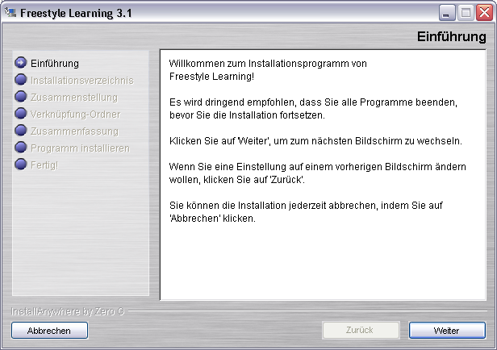
Der Installations-Assistent schlägt vor, in ein Verzeichnis „Freestyle Learning“ zu installieren. Möchten Sie das Verzeichnis ändern, können Sie das Textfeld direkt editieren oder nach Drücken von „Auswählen“ ein Verzeichnis in Ihrem lokalen Dateisystem festlegen. Drücken Sie „Weiter“ um zum Auswahldialog für die Installations-Zusammenstellung zu kommen.
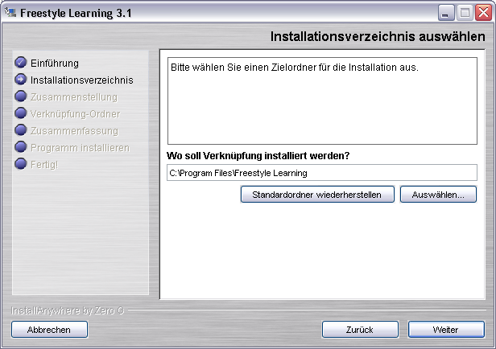

Auswahl einer Installations-Zusammenstellung
Eine „Zusammenstellung“ ist eine Kombination von bestimmten „Funktionen“. Die Funktionen, die zu einer Installations-Zusammenstellung gehören, stellen einen problemlosen Programmablauf entsprechend Ihrer Vorgaben sicher, ggf. unter Berücksichtigung bereits installierter, früherer Versionen von Freestyle Learning. Sofern das von Ihnen gewählte Installationsverzeichnis noch nicht existiert werden die vollständigen Installationszusammenstellungen „Freestyle Learning Software“ und „Programm und Learning Units“ vorgeschlagen.
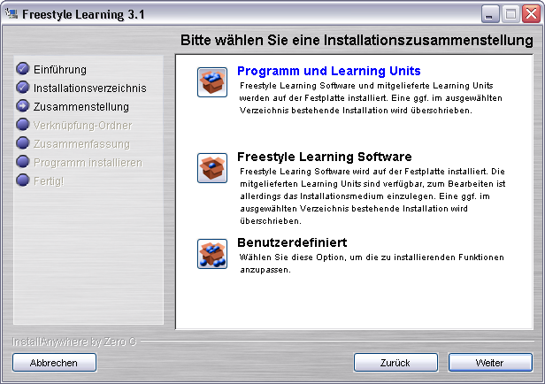
Diese beiden Varianten unterscheiden sich dadurch, dass bei „Programm und Learning Units“ sowohl die vollständige Software als auch alle Learning Units auf die Festplatte kopiert werden, während bei „Freestyle Learning Software“ nur die Software auf die Festplatte kopiert wird und die Learning Unit-Daten auf der CD oder DVD verbleiben, um Festplattenplatz zu sparen. Um diese Units später im Programm verwenden zu können, muss dann der Datenträger im Laufwerk eingelegt sein.
Hinweis: Für einen schnellen Datenzugriff und reibungslosen Programmablauf insbesondere mit großen Multimedia-Dateien empfehlen wir die Zusammenstellung „Programm und Learning Units“ sofern genügend Festplattenspeicher verfügbar ist.

Aktualisieren von früheren Versionen
Wenn bereits eine frühere Version von Freestyle Learning im ausgewählten Installationsverzeichnis vorhanden ist, stehen die Installationszusammenstellungen „Software Update” und „Learning Units kopieren” zur Auswahl. Ein „Software Update“ aktualisiert lediglich Programmklassen, bereits installierte Learning Units und Benutzerdaten und -konfigurationen bleiben unverändert. „Learning Units kopieren“ fügt eine bestehenden Installation die auf der CD/DVD gelieferten Learning Units hinzu und lässt die Software unverändert.
Durch Wählen der Option „Benutzerdefiniert“ können Sie manuell die zu installierenden Komponenten auswählen und abwählen. Setzen Sie dazu ein Häkchen in die Auswahlkästchen bzw. entfernen es wieder.
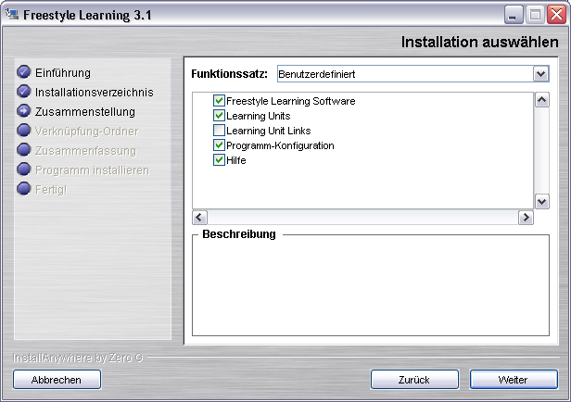
Hinweis: Die manuelle Installationszusammenstellung kann zu unerwarteten Ergebnissen führen! Lesen Sie die Hinweise zu den einzelnen Komponenten sorgfältig durch!
Hinweis: Bitte beachten Sie, dass die obige Vorgehensweise derzeitig nicht mit der Version für Microsoft Windows Vista realisiert werden kann. Ihre Learning Units der Vorgängerversion können sie einfach über den Austausch des Ordners „learningUnits“ im Programmverzeichnis Ihrer Freestyle Learning-Installation integrieren.

Java Runtime Envoriment (JRE) / Java Virtual Machine auswählen
Nach Auswahl einer Installationszusammenstellung wählen Sie eine JRE / Java Virtual Machine aus, die für die Ausführung von Freestyle Learning verwendet werden soll. Wir empfehlen dringend, die Vorgabe zu übernehmen und die mitgelieferte Virtual Machine zu verwenden, um einen einwandfreien Programmablauf sicherzustellen. Sollten Sie einen Installer ohne Virtual Machine gestartet haben, müssen Sie eine der aufgelisteten Virtual Machines auswählen. Klicken Sie auf „Weiter“ um einen Verknüpfungsordner auszuwählen.
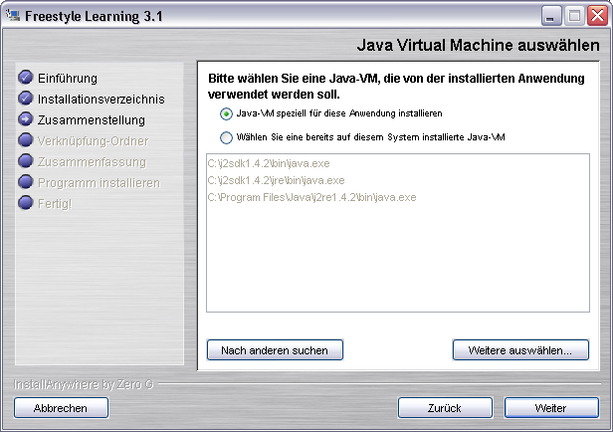

Hinweis: Die mitgelieferte JRE / Java Virtual Machine wird ausschließlich in ein Unterverzeichnis im Installationsordner abgelegt. Es werden keine Registrierungseinträge oder Veränderungen einer bestehenden Java-Umgebung vorgenommen, so dass Freestyle Learning problemlos zusammen mit anderen Java-Applikationen betrieben werden kann. Bei der Deinstallation von Freestyle Learning wird die mitgelieferte JRE / Virtual Machine vollständig entfernt.
Zum komfortablen Aufruf von Freestyle Learning können bei der Installation Programmsymbole im Startmenü oder auf dem Desktop (Windows), im Dock (Mac OS X) oder in anderen, plattform-spezifischen Verknüpfungsordnern angelegt werden. Sie können dazu im Dialog einen gewünschten Ort für die Programmsymbole auswählen. Wenn Sie keine Verknüpfungen anlegen möchten, wählen Sie die Option „Keine Symbole erstellen“. Wenn Sie die Installation auf einem Windows-System ausführen und nicht die Option „Keine Symbole erstellen“ ausgewählt haben, können Sie zudem das Auswahlfeld „Symbole für alle Benutzer erstellen“ selektieren, um die Verknüpfungen für alle Benutzer eines Rechners verfügbar zu machen.
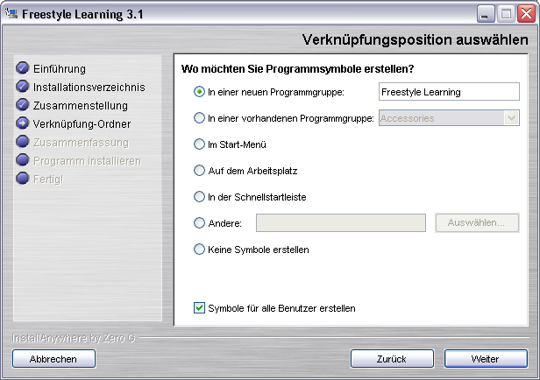
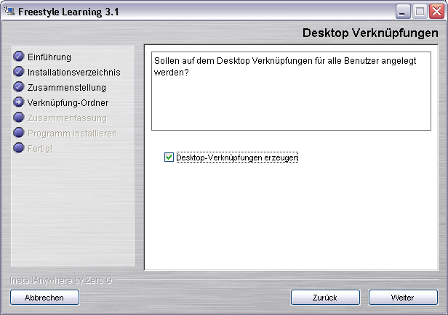
Nun sind Sie fast fertig! Bevor die eigentliche Installation startet, zeigt Ihnen des Freestyle Learning Installationsprogramm eine Zusammenfassung bisher vorgenommener Einstellungen. Wenn Sie mit bestimmten Punkten nicht einverstanden sind, können Sie über „Zurück“ zum entsprechenden Dialog zurückkehren und die Einstellungen ändern. Wenn alles korrekt ist, drücken Sie „Installieren“ um den Installationsvorgang zu starten.

Installieren der Entwickler-Version

Installation von Java
Um die Entwickler-Version von Freestyle Learning kompilieren und ausführen zu können, muss auf Ihrem System die Java Standard Edition 2 in der Version 1.4.x oder 1.5.x installiert sein. Downloadmöglichkeiten und Hinweise zum Einrichten der Java Technologie auf Ihrem System finden Sie auf http://java.sun.com/.

Installation von Ant
Alle Skripte zum Kompilieren und Zusammenfügen (Build) von Freestyle Learning sind für Ant 1.5 oder höher entwickelt. Downloadmöglichkeiten und Hinweise zur Konfiguration von Ant finden Sie auf der Webseite des Apache Ant Projektes auf http://ant.apache.org/.

Der Build-Prozess
Laden Sie zunächst die Quelltexte von Freestyle Learning herunter, entpacken Sie die Datei. Die benötigten externen Bibliotheken sind als separater Download erhältlich. Kopieren Sie diese Java-Archive in ein Unterverzeichnis /ext-libs. Wenn Java und Ant installiert sind (beachten Sie insbesondere, dass die Umgebungsvariablen JAVA_HOME und ANT_HOME gesetzt sind), wechseln Sie zum /build-Unterverzeichnis und geben in der Eingabeaufforderung oder einem Terminal-Fenster folgende Befehle ein:

Vollständiges Rebuild | ant dist-all
Nur kompilieren | ant compile-all
Java-Klassen und –Archive löschen | ant clean-all
Nach Beendigung des Build-Prozesses wechseln Sie zum /bin-Verzeichnis und führen das Start-Skript aus (fsl.bat auf Windows-, ./fsl.sh auf Unix-ähnlichen Systemen).

Importieren mitgelieferter Learning Units
Bei der Installation einer Freestyle Learning-Version mit einer oder mehreren mitgelieferten Learning Units versucht das Installationsprogramm die Learning Units zu erkennen und automatisch zu installieren. Falls das Installationsprogramm keine Learning Units finden kann, fragt es in einem Dialog danach, ob Sie das Verzeichnis mit den Learning Units manuell festlegen möchten.
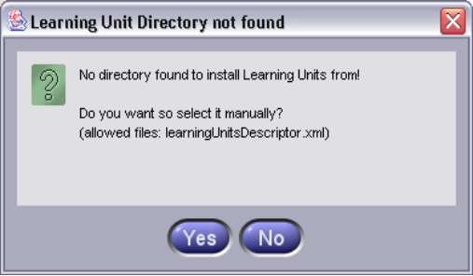
Nach Drücken von „Ja“ erscheint ein Dateiauswahl-Dialog, durch den Sie eine Deskriptor-Datei für Learning Units namens „learningUnitsDescriptor.xml“ suchen und auswählen können. Wenn Sie von CD oder DVD installieren, befinden sich diese Datei in einem Verzeichnis namens „Learning Units“ im Hauptverzeichnis des Datenträgers.
Nach Auswahl der Deskriptor-Datei werden alle darin beschriebenen Learning Units in Ihre Freestyle Learning-Installation eingebunden. Je nach Installationszusammenstellung („Freestyle Learning Software“ oder „Programm und Learning Units“) verbleiben die Inhalte der Learning Units auf dem Datenträger bzw. werden sie in das Freestyle Learning-Verzeichnis kopiert.

Frühere Versionen aktualisieren
Wenn Sie ein Installationsverzeichnis angeben, in dem sich bereits eine frühere Version von Freestyle Learning befindet, führt das Installationsprogramm ein Update durch. Für den Fall, dass ein Update bei sehr frühen Versionen nicht möglich ist, wird in dem Verzeichnis eine Neuinstallation durchgeführt, wobei bereits bestehende Learning Units und Benutzerdaten übernommen werden. Es werden dabei keine Dateien gelöscht.
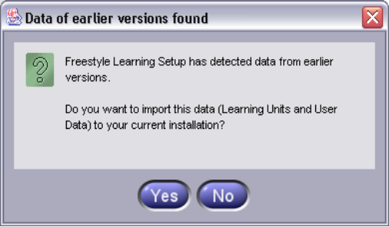
Bevor die Daten einer früheren Version übernommen werden, erscheint ein Dialog, in dem Sie das Importieren bestätigen können. Drücken von „Ja“ übernimmt stellt alle bisherigen Learning Units und Benutzerdaten in der neuen Freestyle Learning-Version zur Verfügung. Bei einer Deinstallation werden diese bestehenden Daten nicht verändert oder entfernt.

Hilfestellung
Sollten trotz der Hinweise in diesem Handbuch Probleme beim Herunterladen oder Installieren der Freestyle Learning-Software haben, werfen Sie vielleicht einen Blick in die Diskussionsforen auf
http://www.freestyle-learning.de
und
http://sourceforge.net/forum/?group_id=6259
Sollten Sie dort keine Antworten auf Ihre Fragen finden, beantworten wir gerne Ihre Email an info@freestyle-learning.de.

Anhang

Unterstütze Mediendatei-Typen
Quelle: http://java.sun.com/products/java-media/jmf/2.1.1/formats.html,
Stand: Februar 2004

The JMF 2.1.1 Reference Implementation supports the media types and formats listed in the table below. In this table:
- D indicates the format can be decoded and presented.
- E indicates the media stream can be encoded in the format.
- read indicates the media type can be used as input (read from a file)
- write indicates the media type can be generated as output (written to a file)
Media Type | JMF 2.1.1  Cross Platform Version | JMF 2.1.1  Solaris/Linux Performance Pack | JMF 2.1.1  Windows Performance Pack
AIFF (.aiff) | read/write | read/write | read/write
8-bit mono/stereo linear | D,E | D,E | D,E
16-bit mono/stereo linear | D,E | D,E | D,E
G.711 (U-law) | D,E | D,E | D,E
A-law | D | D | D
IMA4 ADPCM | D,E | D,E | D,E
AVI (.avi) | read/write | read/write | read/write
Audio: 8-bit mono/stereo linear | D,E | D,E | D,E
Audio: 16-bit mono/stereo linear | D,E | D,E | D,E
Audio: DVI ADPCM compressed | D,E | D,E | D,E
Audio: G.711 (U-law) | D,E | D,E | D,E
Audio: A-law | D | D | D
Audio: GSM mono | D,E | D,E | D,E
Audio: ACM** | - | - | D,E
Video: Cinepak | D | D,E | D
Video: MJPEG (422) | D | D,E | D,E
Video: RGB | D,E | D,E | D,E
Video: YUV | D,E | D,E | D,E
Video: VCM** | - | - | D,E
GSM (.gsm) | read/write | read/write | read/write
GSM mono audio | D,E | D,E | D,E
HotMedia (.mvr) | read only | read only | read only
IBM HotMedia | D | D | D
MIDI (.mid) | read only | read only | read only
Type 1 & 2 MIDI | - | D | D
MPEG-1 Video (.mpg) | - | read only | read only
Multiplexed System stream | - | D | D
Video-only stream | - | D | D
MPEG Layer II Audio (.mp2) | read only | read/write | read/write
MPEG layer 1, 2 audio | D | D,E | D,E
QuickTime (.mov) | read/write | read/write | read/write
Audio: 8 bits mono/stereo linear | D,E | D,E | D,E
Audio: 16 bits mono/stereo linear | D,E | D,E | D,E
Audio: G.711 (U-law) | D,E | D,E | D,E
Audio: A-law | D | D | D
Audio: GSM mono | D,E | D,E | D,E
Audio: IMA4 ADPCM | D,E | D,E | D,E
Video: Cinepak | D | D,E | D
Video: H.261 | - | D | D
Video: H.263 | D | D,E | D,E
Video: JPEG (420, 422, 444) | D | D,E | D,E
Video: RGB | D,E | D,E | D,E
Sun Audio (.au) | read/write | read/write | read/write
8 bits mono/stereo linear | D,E | D,E | D,E
16 bits mono/stereo linear | D,E | D,E | D,E
G.711 (U-law) | D,E | D,E | D,E
A-law | D | D | D
Wave (.wav) | read/write | read/write | read/write
8-bit mono/stereo linear | D,E | D,E | D,E
16-bit mono/stereo linear | D,E | D,E | D,E
G.711 (U-law) | D,E | D,E | D,E
A-law | D | D | D
GSM mono | D,E | D,E | D,E
DVI ADPCM | D,E | D,E | D,E
MS ADPCM | D | D | D
ACM** | - | - | D,E
Notes:
- ACM** - Window's Audio Compression Manager support. Tested for these formats: A-law, GSM610, MSNAudio, MSADPCM, Truespeech, mp3, PCM, Voxware AC8, Voxware AC10.
- VCM** - Window's Video Compression Manager support. Tested for these formats: IV41, IV51, VGPX, WINX, YV12, I263, CRAM, MPG4.
RTP Formats
The JMF 2.1.1 Reference Implementation can receive and transmit the following RTP formats:
- R indicates that the format can be decoded and presented.
- T indicates that media streams can be encoded and transmitted in the format.
Media Type | RTP  Payload | JMF 2.1.1  Cross Platform Version | JMF 2.1.1  Solaris/Linux Performance Pack | JMF 2.1.1  Windows Performance Pack
Audio: G.711 (U-law) 8 kHz | 0 | R,T | R,T | R,T
Audio: GSM mono | 3 | R,T | R,T | R,T
Audio: G.723 mono | 4 | R | R,T | R,T
Audio: 4-bit mono DVI 8 kHz | 5 | R,T | R,T | R,T
Audio: 4-bit mono DVI 11.025 kHz | 16 | R,T | R,T | R,T
Audio: 4-bit mono DVI 22.05 kHz | 17 | R,T | R,T | R,T
Audio: MPEG Layer I, II | 14 | R,T | R,T | R,T
Video: JPEG (420, 422, 444)* | 26 | R | R,T | R,T
Video: H.261 | 31 | - | R | R
Video: H.263** | 34 | Modus A Only | R,T | R,T
Video: MPEG-I*** | 32 | T | R,T | R,T
* JPEG/RTP can only be transmitted in video dimensions that are in multiple of 8 pixels.
** H.263/RTP can only be transmitted in 3 different video dimensions: SQCIF (128x96), QCIF (176x144) and CIF (352x288).
*** MPEG/RTP video can only be transmitted from pre-encoded MPEG content, i.e. from an MPEG-encoded file or MPEG enabled capture source. Real-time software MPEG encoding is not feasible for RTP transmission.
Capture Devices
The JMF 2.1.1 Reference Implementation supports SunVideo / SunVideoPlus capture devices on Solaris. On Windows, most capture devices that have VFW drivers are supported. On Linux, devices that have a Video4Linux driver are expected to work, but not extensively tested. The table below lists the capture devices known to work with this release.
Capturer | JMF 2.1.1  Cross Platform Version | JMF 2.1.1  Solaris Performance Pack | JMF 2.1.1  Windows Performance Pack
JavaSound (16-bit, 44100, 22050, 11025Hz, 8000Hz linear) | X (J2SE 1.3+) | X | X
SunVideo | - | X | -
SunVideoPlus | - | X | -
VFW | - | - | X
Intel Create & Share | - | - | Win9x
Diamond Supra Video Kit; Share | - | - | Win98
QuickCam VC (camera) | - | - | WinNT
e-cam (camera) | - | - | WinNT, 9X
Winnow Videum | - | - | WinNT, 9X
Creative Web Cam II | - | - | Win9X
Miro Video DC30 | - | - | Win9X
Iomega Buz | - | - | Win9X
QuickCam Home USB (Camera) | - | - | Win98
Smart Video Recorder III | - | - | Win9X

Das Open Source Produkt OpenUSS wird ebenfalls am Lehrstuhl für Wirtschaftsinformatik und Controlling der Westfälischen Wilhelms-Universität Münster entwickelt und dient vorwiegend der Administration internetbasierter Lehr- und Lernprozesse in der computergestützten Hochschullehre. Vgl. http://www.openuss.de.
Derzeitig noch nicht für Microsoft Windows Vista.

